毕业生就业质量年度报告
（2018年度）

河南财政金融学院（象湖校区）
目 录
第一章 就业基本情况 4
一 毕业生规模和结构 4
二 毕业生就业率及去向 7
（一）毕业生的就业率 7
（二）就业流向分布 11
三 就业流向 14
四 毕业生的升学情况 27
五 毕业生的创业情况 28
第二章 就业主要特点 30
一 就业指导服务情况 30
二 创新创业教育情况 33
三 促进毕业生就业的政策措施 34
第三章 就业相关分析 38
一 收入分析 38
二 专业相关度 42
三 就业现状满意度 46
第四章 就业发展趋势分析 53
一 本校就业趋势性研判 53
二 就业率变化趋势 54
三 毕业去向变化趋势 58
四 就业质量变化趋势及应对措施 59
（一）月收入变化趋势 59
（二）专业相关度变化趋势 59
（三）就业现状满意度变化趋势 60
第五章 就业对教育教学的反馈 61
一 对人才培养的反馈 61
（一） 对学校的总体满意度 61
1. 对学校的总体满意度评价 61
2. 各院系及专业对学校的满意度 62
（二） 就业对教学的反馈 65
（三） 通用能力培养 69
二 改进措施 76
（一） 以就业为导向，全面推进教育教学改革 76
（二） 改进和完善就业工作机会，逐步实现从成功就业到优质就业的转变 76
（三） 注重职业道德教育，以精品校园文化引导学生职业素养提升 77
（四） 鼓励毕业生积极创业 77

图表目录
第一章 就业基本情况 4
表 1-1 本校2018届毕业生的性别结构 4
表 1-2 本校2018届毕业生的生源结构 4
表 1-3 本校2018届各院系的毕业生人数 5
表 1-4 本校2018届各专业的毕业生人数 5
图 1-1 毕业生的就业率 7
图 1-2 不同性别毕业生的就业率 8
图 1-3 各院系毕业生的就业率 9
图 1-4 各专业毕业生的就业率 10
图 1-5 就业流向分布 11
图 1-6 不同性别毕业生的毕业去向分布 11
表 1-5 各院系的毕业去向分布 12
表 1-6 各专业的毕业去向分布 12
图1-7 毕业生从事的主要职业类 14
图1-8 各院系毕业生实际从事的主要职业 15
图1-9 各专业毕业生实际从事的主要职业 16
续图1-9 各专业毕业生实际从事的主要职业 17
图1-11 各院系毕业生实际就业的主要行业 19
图1-12 各专业毕业生实际就业的主要行业 20
续图1-12 各专业毕业生实际就业的主要行业 21
图 1-13 不同类型用人单位需求 22
图 1-14 不同规模用人单位需求 23
图 1-15 各院系毕业生的用人单位规模分布 23
图 1-16 各专业毕业生的用人单位规模分布 24
续图1-16 各专业毕业生的用人单位规模分布 25
图 1-17 毕业生在河南省就业的比例 26
表 1-7 主要就业城市需求 26
图 1-18 毕业生的升学比例 27
图 1-19 自主创业比例 28
图 1-20 毕业生自主创业的原因分布 29
第二章 就业主要特点 30
图 2-1 毕业生对就业创业工作的总体满意度 30
图 2-2 各院系毕业生对就业创业工作的总体满意度 31
图 2-3 毕业生接受就业指导服务的比例及有效性评价（多选） 32
图 2-4 毕业生接受母校提供的创新创业教育及认为其有效的比例（多选） 33
图 2-5 创新创业教育改进需求（多选） 33
图 2-6 创业教育对毕业生创业能力、知识和素养方面的影响 34
第三章 就业相关分析 38
图 3-1 毕业生的月收入 38
图 3-2 各院系毕业生的月收入 39
图 3-3 各专业毕业生的月收入 40
续图3-3 各专业毕业生的月收入 41
图 3-4 工作与专业相关度 42
图 3-5 各院系毕业生的工作与专业相关度 43
图 3-6 各专业毕业生的工作与专业相关度 44
续图3-6 各专业毕业生的工作与专业相关度 45
图 3-7 就业现状满意度 46
图 3-8 各院系毕业生的就业现状满意度 47
图 3-9 各专业毕业生的就业现状满意度 48
续图3-9 各专业毕业生的就业现状满意度 49
图3-10 求职有效信息渠道 50
图3-11 求职服务参与度 51
图3-12 求职服务有效性 52
第四章 就业发展趋势分析 53
图 4-1 就业率变化趋势 54
图 4-2 各系院毕业生的就业率与本校2017届对比的变化趋势 55
图 4-3 各专业毕业生的就业率、与本校2017届对比 56
续图4-3 各专业毕业生的就业率、与本校2017届对比 56
续图4-3 各专业毕业生的就业率、与本校2017届对比 57
图 4-4 毕业去向分布 58
图 4-5 月收入变化趋势 59
图 4-6 专业相关度变化趋势 59
图 4-7 就业现状满意度变化趋势 60
第五章 就业对教育教学的反馈 61
图 5-1 毕业生对母校的满意度 61
图 5-2 各院系毕业生对母校的满意度 62
图 5-3 各专业毕业生对母校的满意度 63
续图5-3 各专业毕业生对母校的满意度 64
图 5-4 毕业生对母校的教学满意度 65
图 5-5 各院系毕业生的教学满意度 66
图 5-6 各专业毕业生的教学满意度 67
续图5-6 各专业毕业生的教学满意度 68
图5-7 全校毕业生基本能力满足度 69
图5-8 各院系毕业生基本能力满足度 70
图 5-9 35项基本能力重要度 71
续图5-9 35项基本能力重要度 72
图 5-10 35项基本能力满足度 73
续图5-10 35项基本能力满足度 74
图5-11 核心课程重要度 75
图5-12 核心课程满足度 75

本报告中关于毕业生就业率的统计时点为12月20日，关于毕业生就业状况及培养质量相关指标的统计时点为10月30日，毕业生就业状况及培养质量相关数据来源于麦可思数据有限公司。

就业基本情况

毕业生规模和结构
1. 总毕业生人数
河南财政金融学院2018届总毕业生人数（不包含3+2升段生）为2661人。
2. 毕业生的性别结构
- 本校2018届毕业生的性别结构
性别 | 毕业生人数（人） | 毕业生所占比例（%）
男 | 703 | 26.4
女 | 1958 | 73.6

3. 毕业生的生源结构
- 本校2018届毕业生的生源结构
生源地 | 毕业生人数（人） | 毕业生所占比例（%）
河南 | 2471 | 92.9
安徽 | 25 | 0.9
吉林 | 17 | 0.6
山西 | 17 | 0.6
陕西 | 14 | 0.5
河北 | 15 | 0.5
云南 | 15 | 0.5
青海 | 8 | 0.4
新疆 | 10 | 0.4
山东 | 9 | 0.4
四川 | 4 | 0.1
甘肃 | 8 | 0.4
辽宁 | 9 | 0.4
重庆 | 7 | 0.3
贵州 | 5 | 0.1
黑龙江 | 11 | 0.4
江西 | 6 | 0.1
宁夏 | 10 | 0.4

4. 各院系及专业的毕业生人数
- 本校2018届各院系的毕业生人数
院系名称 | 毕业生人数（人）
会计系 | 607
工程经济系 | 231
韦伯国际学院 | 407
工商管理系 | 259
金融系 | 184
对外经济贸易系 | 167
信息工程系 | 167
财政税务系 | 142
文化传播系 | 272
法律系 | 141
外语系 | 84

- 本校2018届各专业的毕业生人数
专业名称 | 毕业生人数（人）
会计 | 273
会计（注册会计师方向） | 187
会计（中美合作办学） | 218
工程造价 | 105
会计（国际会计方向） | 47
物流管理 | 106
会计电算化 | 51
税务 | 48
投资与理财 | 45
财务管理（中美合作办学） | 86
装潢艺术设计 | 132
酒店管理 | 36
商务英语 | 44
会展策划与管理 | 37
文秘 | 39
会计与审计 | 49
金融保险（中美合作办学） | 60
社会工作 | 38
财政 | 52
财务管理 | 50
金融管理与实务 | 49
广告设计与制作 | 77
资产评估与管理 | 42
工商企业管理 | 38
证券投资与管理 | 49
经济信息管理 | 40
电子商务 | 47
法律事务 | 55
金融保险 | 41
软件技术 | 36
国际贸易实务 | 42
市场营销 | 42
计算机网络技术 | 43
报关与国际货运 | 38
市场营销（中美合作办学） | 43
国际商务 | 40
物业管理 | 38
法律事务（金融法律实务方向） | 46
建筑工程管理 | 44
建筑设计技术 | 22
旅游英语 | 40
城镇规划 | 22
摄影摄像技术 | 24

毕业生就业率及去向
就业率反映了毕业生毕业的落实情况，按照教育部公布的高校毕业生就业率的计算公式为：
毕业生就业率=（已就业毕业生人数÷毕业生总人数）×100%
毕业生总人数=已就业毕业生人数+待就业毕业生人数+暂时不就业毕业生人数
已就业毕业生包括：就业、升学。

（一）毕业生的就业率
1. 毕业生的就业率
截至2018年12月20日，本校2018届毕业生的就业率为95.4%。
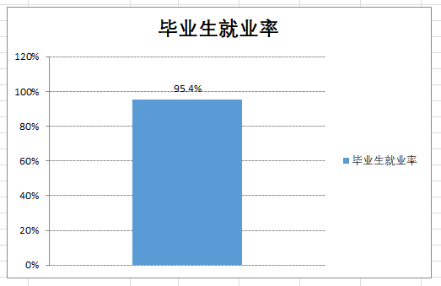
- 毕业生的就业率
2. 不同性别毕业生的就业率
本校2018届毕业生中，男生的就业率为92.6%，女生的就业率为96.4%。
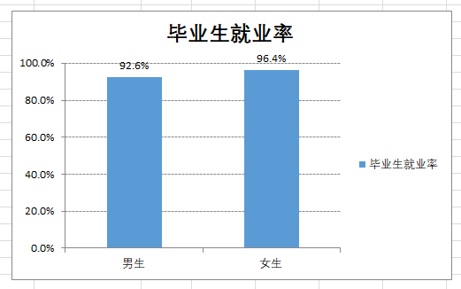
- 不同性别毕业生的就业率

3. 各院系及专业的就业率
本校2018届就业率最高的院系是信息工程系（99.4%），就业率较低的院系是韦伯国际学院（93.9%）、工商管理系（91.1%）。
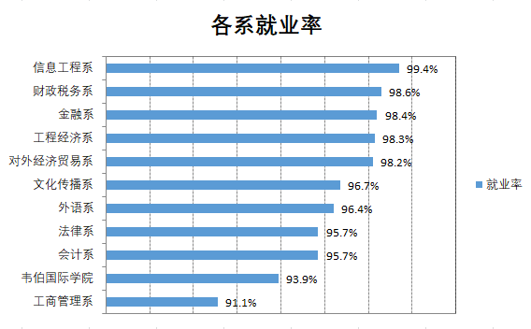
- 各院系毕业生的就业率

本校2018届就业率较高的专业是城镇规划、建筑设计技术和金融管理与事务等13个专业（均为100%），就业率较低的专业是酒店管理（78%）、物流管理（89%）。
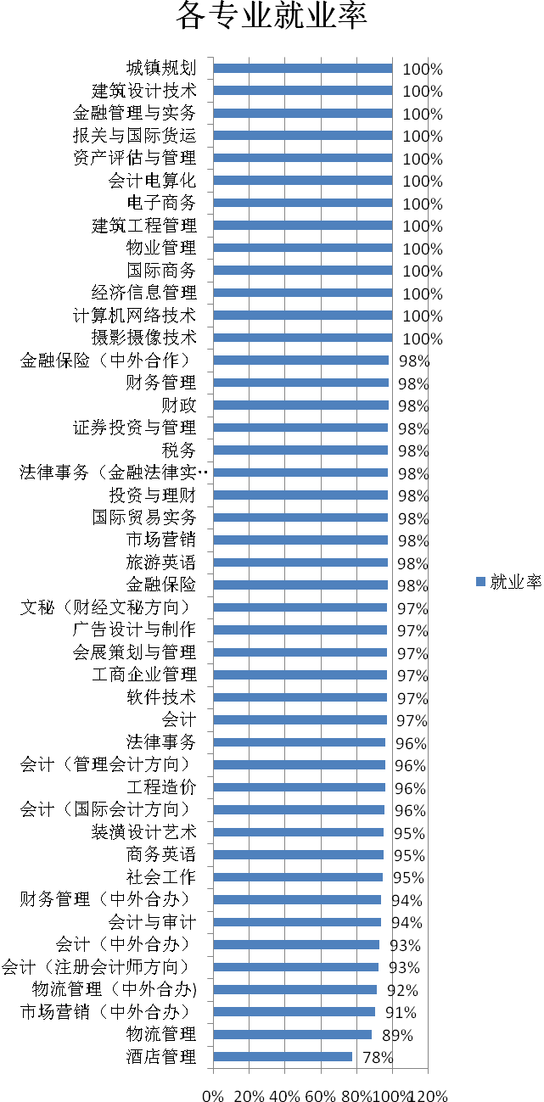
- 各专业毕业生的就业率

（二）就业去向分布
1. 就业去向分布
本校2018届毕业生最主要的去向是“受雇全职工作”（45.5%），其次是“毕业后读本科”（45.4%）。
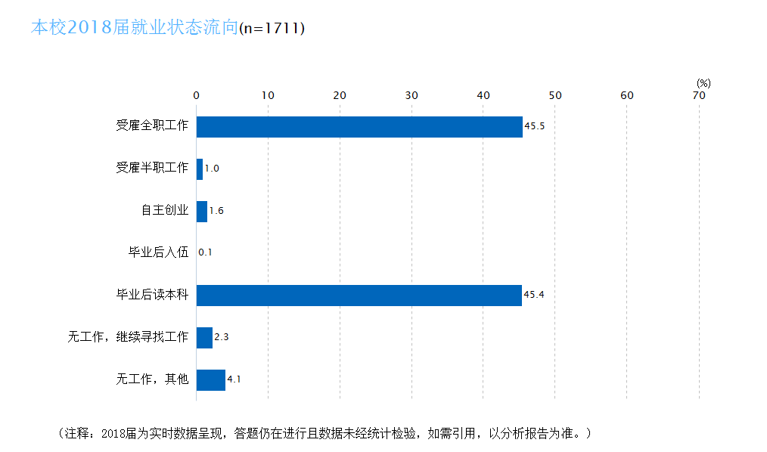
- 就业流向分布
2. 不同性别毕业生的毕业去向
本校2018届毕业生中，男生受雇全职工作的比例为54.7%，升学的比例为31.1%；女生受雇全职工作的比例为55.3%，升学的比例为35.9%。
- 不同性别毕业生的毕业去向分布
3. 各院系及专业的毕业去向分布
本校2018届受雇全职工作比例较高的院系是文化传播系（58.7%），受雇全职工作比例较低的院系是韦伯国际学院（29.8%）。
- 各院系的毕业去向分布
单位：%
院系名称 | 受雇全职工作 | 受雇半职工作 | 自主创业 | 毕业后入伍 | 升学 | 无工作，继续寻找工作 | 无工作，其他
文化传播系 | 58.7 | 1.7 | 2.2 | 0.6 | 31.3 | 2.8 | 2.8
工商管理系 | 50.4 | 0.8 | 4.6 | 0.0 | 34.4 | 4.6 | 5.3
信息工程系 | 52.1 | 1.4 | 1.4 | 0.0 | 38.0 | 1.4 | 5.6
对外经济贸易系 | 50.0 | 0.0 | 0.0 | 0.0 | 47.1 | 0.7 | 2.2
工程经济系 | 50.3 | 0.7 | 3.3 | 0.0 | 41.2 | 1.3 | 3.3
法律系 | 28.1 | 0.0 | 1.6 | 0.0 | 67.2 | 0.0 | 3.1
外语系 | 50.0 | 0.0 | 3.2 | 0.0 | 43.5 | 0.0 | 3.2
会计系 | 46.8 | 0.8 | 0.6 | 0.0 | 45.4 | 2.5 | 3.9
财政税务系 | 44.5 | 0.9 | 0.9 | 0.0 | 46.4 | 0.9 | 6.4
金融系 | 36.8 | 1.2 | 0.6 | 0.0 | 55.8 | 3.1 | 2.5
韦伯国际学院 | 29.8 | 1.9 | 1.9 | 0.0 | 55.8 | 4.2 | 6.5
注：表中数据均保留一位小数，由于四舍五入，相加可能不等于100%。
本校2018届受雇全职工作比例较高的专业是酒店管理（52.6%），受雇全职工作比例较低的专业是会计（中美合作办学）（23.5%）。
- 各专业的毕业去向分布
单位：%
专业名称 | 受雇  全职  工作 | 受雇  半职  工作 | 自主  创业 | 毕业后入伍 | 升学 | 无工作，  继续寻找工作 | 无工作，  其他
酒店管理 | 52.6 | 0.0 | 10.5 | 0.0 | 36.8 | 0.0 | 0.0
国际商务 | 53.1 | 0.0 | 0.0 | 0.0 | 37.5 | 0.0 | 9.4
会展策划与管理 | 60.9 | 0.0 | 0.0 | 0.0 | 34.8 | 4.3 | 0.0
电子商务 | 60.5 | 5.3 | 2.6 | 0.0 | 28.9 | 2.6 | 0.0
物联网应用技术 | 73.3 | 0.0 | 0.0 | 0.0 | 26.7 | 0.0 | 0.0
装潢艺术设计 | 67.4 | 2.3 | 3.5 | 0.0 | 20.9 | 3.5 | 2.3
计算机网络技术 | 43.2 | 0.0 | 2.7 | 0.0 | 43.2 | 0.0 | 10.8
报关与国际货运 | 59.4 | 0.0 | 0.0 | 0.0 | 37.5 | 3.1 | 0.0
市场营销 | 80.0 | 0.0 | 0.0 | 0.0 | 13.3 | 0.0 | 6.7
工程造价 | 42.9 | 0.0 | 1.6 | 0.0 | 49.2 | 1.6 | 4.8
工商企业管理 | 41.7 | 0.0 | 0.0 | 0.0 | 50.0 | 0.0 | 8.3
软件技术 | 50.0 | 0.0 | 0.0 | 0.0 | 46.9 | 0.0 | 3.1
文秘（财经文秘方向） | 31.4 | 0.0 | 0.0 | 0.0 | 68.6 | 0.0 | 0.0
物业管理（资产管理方向） | 62.5 | 0.0 | 4.2 | 0.0 | 25.0 | 4.2 | 4.2
会计与审计 | 54.8 | 0.0 | 0.0 | 0.0 | 35.5 | 3.2 | 6.5
建筑工程管理 | 47.1 | 0.0 | 5.9 | 0.0 | 44.1 | 0.0 | 2.9
物流管理 | 54.2 | 0.0 | 4.2 | 0.0 | 20.8 | 8.3 | 12.5
会计电算化 | 58.1 | 0.0 | 0.0 | 0.0 | 38.7 | 3.2 | 0.0
法律事务（房地产法律实务方向） | 59.1 | 0.0 | 0.0 | 0.0 | 31.8 | 0.0 | 9.1
国际贸易实务 | 37.5 | 0.0 | 0.0 | 0.0 | 62.5 | 0.0 | 0.0
建筑设计技术 | 64.7 | 0.0 | 5.9 | 0.0 | 29.4 | 0.0 | 0.0
金融保险（中美合作办学） | 39.3 | 3.6 | 3.6 | 0.0 | 46.4 | 7.1 | 0.0
社会工作 | 58.8 | 0.0 | 0.0 | 0.0 | 35.3 | 0.0 | 5.9
税务（注册税务师方向） | 56.3 | 0.0 | 0.0 | 0.0 | 37.5 | 3.1 | 3.1
经济信息管理 | 54.3 | 0.0 | 0.0 | 0.0 | 34.3 | 2.9 | 8.6
会计（国际会计方向） | 52.1 | 1.4 | 2.8 | 0.0 | 32.4 | 5.6 | 5.6
财务管理 | 51.6 | 6.5 | 0.0 | 3.2 | 32.3 | 3.2 | 3.2
工程造价（注册造价工程师方向） | 51.4 | 0.0 | 0.0 | 0.0 | 44.4 | 0.0 | 4.2
商务英语 | 50.0 | 2.5 | 0.0 | 0.0 | 40.0 | 2.5 | 5.0
市场营销（中美合作办学） | 50.0 | 5.6 | 5.6 | 5.6 | 27.8 | 5.6 | 0.0
税务（税收筹划方向） | 50.0 | 3.6 | 0.0 | 0.0 | 35.7 | 7.1 | 3.6
投资与理财 | 49.1 | 3.8 | 9.4 | 0.0 | 34.0 | 0.0 | 3.8
证券投资与管理 | 48.4 | 0.0 | 3.2 | 0.0 | 38.7 | 0.0 | 9.7
会计 | 37.3 | 0.8 | 0.0 | 0.0 | 55.1 | 3.4 | 3.4
会计（注册会计师方向） | 44.2 | 2.1 | 1.1 | 0.0 | 45.3 | 2.1 | 5.3
财务管理（中美合作办学） | 26.5 | 2.0 | 2.0 | 0.0 | 61.2 | 0.0 | 8.2
财政 | 45.9 | 2.7 | 0.0 | 0.0 | 43.2 | 0.0 | 8.1
法律事务 | 21.4 | 0.0 | 3.6 | 0.0 | 71.4 | 0.0 | 3.6
金融保险 | 51.4 | 0.0 | 0.0 | 0.0 | 37.8 | 8.1 | 2.7
房地产经营与估价 | 38.9 | 0.0 | 0.0 | 0.0 | 61.1 | 0.0 | 0.0
资产评估与管理（注册资产评估师方向） | 35.5 | 3.2 | 0.0 | 0.0 | 51.6 | 6.5 | 3.2
金融管理与实务 | 38.6 | 0.0 | 0.0 | 0.0 | 59.1 | 2.3 | 0.0
会计（中美合作办学） | 23.5 | 1.7 | 0.0 | 0.0 | 62.2 | 4.2 | 8.4
注1：个别专业由于样本较少没有包括在内。
注2：表中数据均保留一位小数，由于四舍五入，相加可能不等于100%。

就业流向
1. 毕业生的职业流向
本校2018届毕业生从事的主要职业类如下图所示。本校2018届毕业生就业量较大的职业类为财务/审计/统计（22.4%）、行政/后勤（11.9%）、销售（10.4%）。
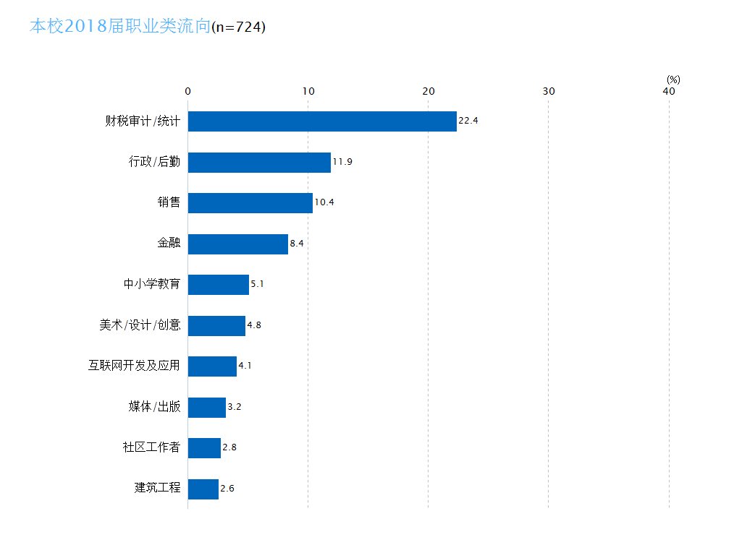
图1-7 毕业生从事的主要职业类

2. 各院系及专业的职业流向
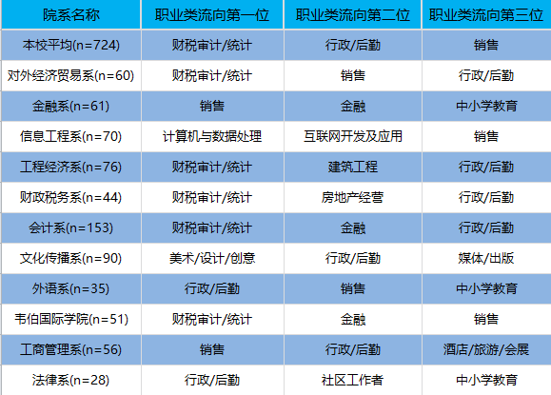
图1-8 各院系毕业生实际从事的主要职业

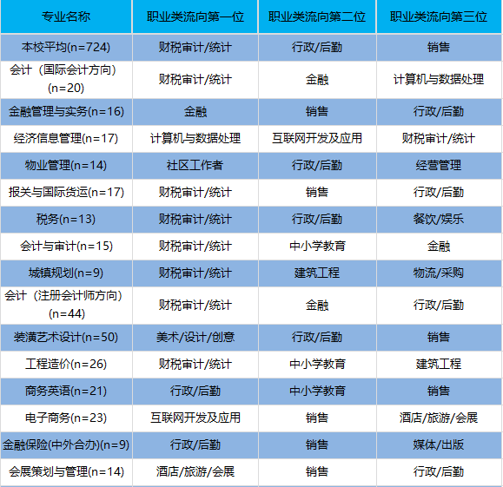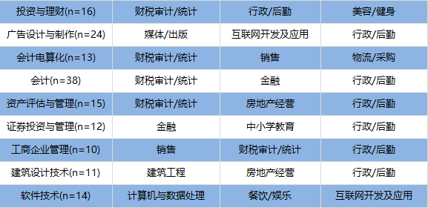

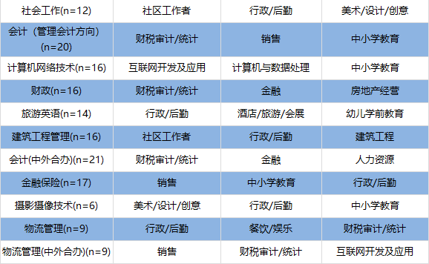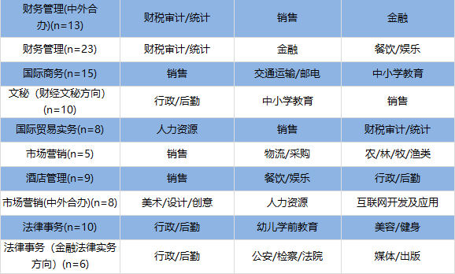
图1-9 各专业毕业生实际从事的主要职业

3. 毕业生的行业流向
本校2018届毕业生就业的主要行业类如下表所示。本校2018届毕业生就业量较大的行业类为建筑业（9.8%）、金融（银行/保险/证券）业（9.8%）、建筑业（9.7%）、专业设计与咨询服务业（9.7%）、零售商业（8.3%）。

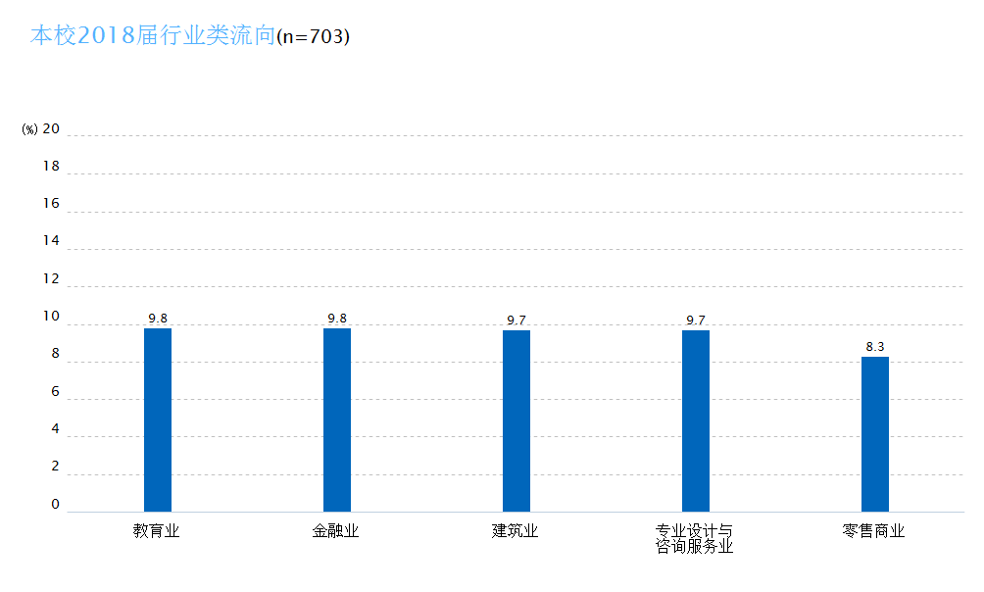
图1-10 毕业生就业的主要行业
4. 各院系及专业的行业流向
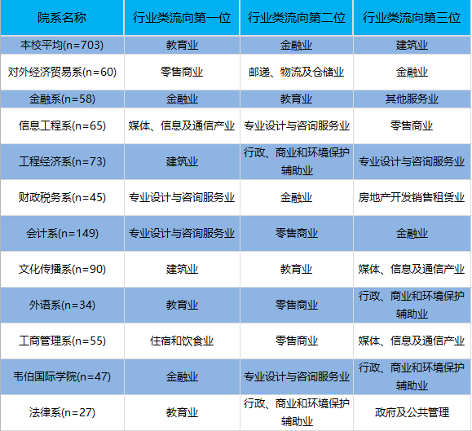
图1-11 各院系毕业生实际就业的主要行业
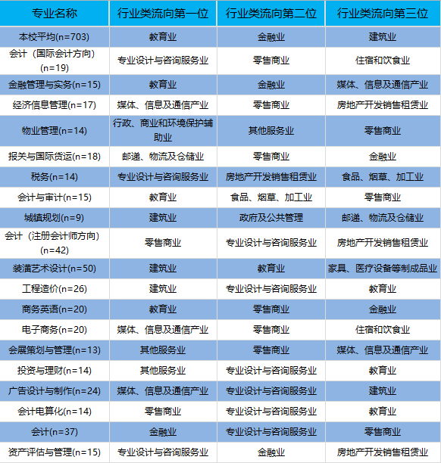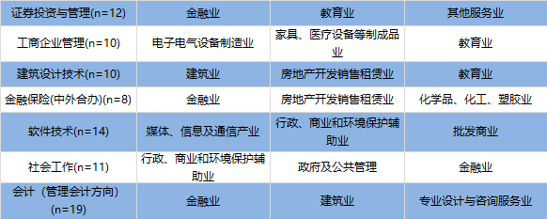
图1-12 各专业毕业生实际就业的主要行业

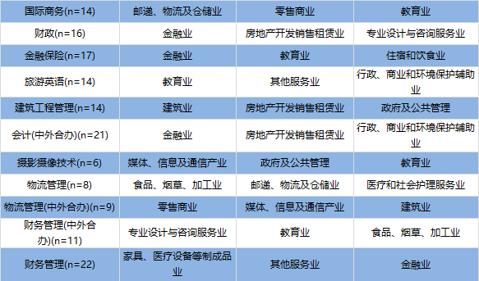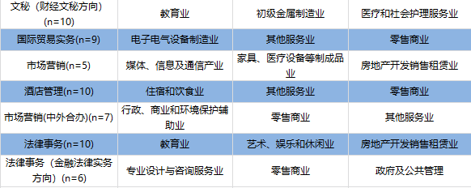

续图1-12 各专业毕业生实际就业的主要行业
5. 毕业生的用人单位流向
本校2018届毕业生主要就业的用人单位类型是民营企业（40%）；毕业生主要就业于300人及以下规模的中小型用人单位（71%）。
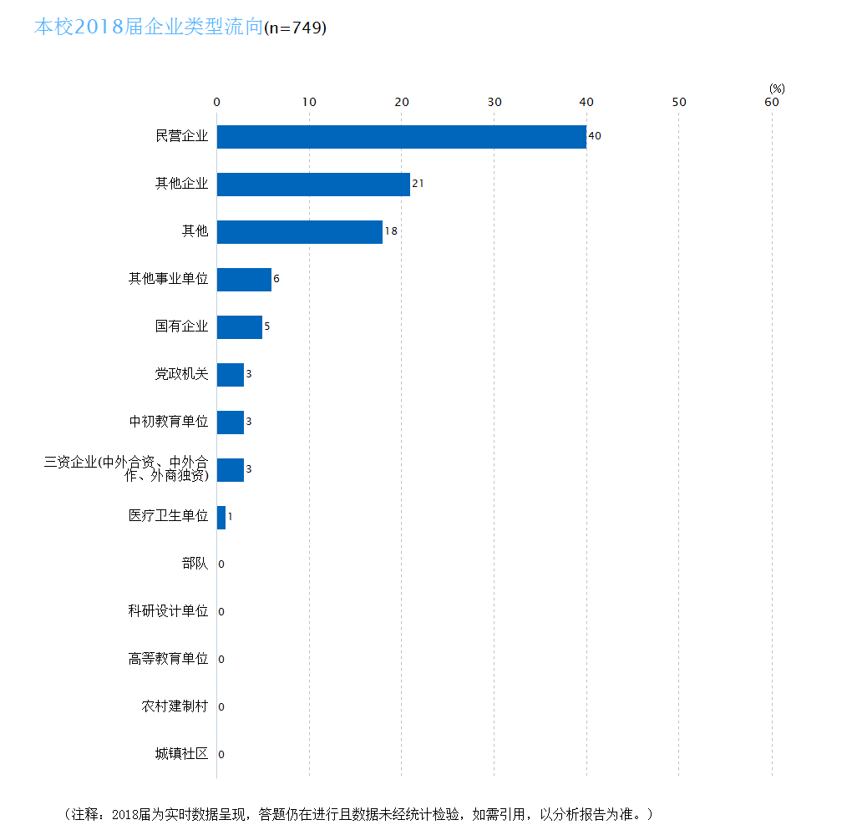
- 不同类型用人单位需求
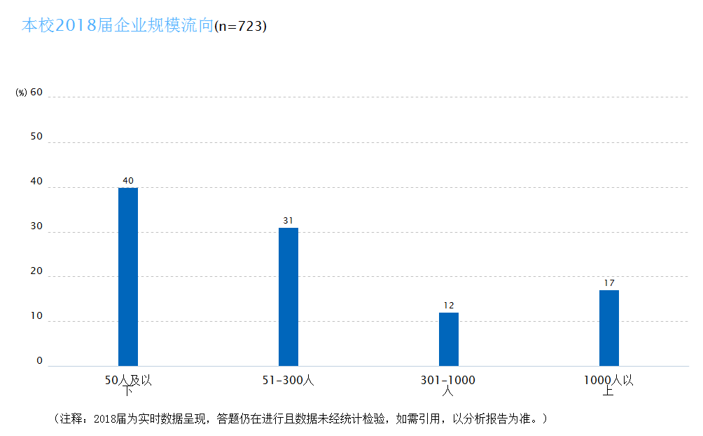
- 不同规模用人单位需求

- 各院系毕业生的用人单位规模分布

- 各专业毕业生的用人单位规模分布
续图1-16 各专业毕业生的用人单位规模分布

6. 就业毕业生的地区流向
本校2018届就业的毕业生中，有76.3%的人在河南省就业；毕业生就业量较大的城市为郑州（55.1%）。
- 毕业生在河南省就业的比例

- 主要就业城市需求

就业城市 | 占本校就业毕业生的人数百分比（%）
郑州 | 55.1
上海 | 3.9
商丘 | 2.8
许昌 | 2.7
北京 | 2.7

毕业生的升学情况
1. 毕业生的升学比例
本校2018届毕业生的升学比例为45.3%。
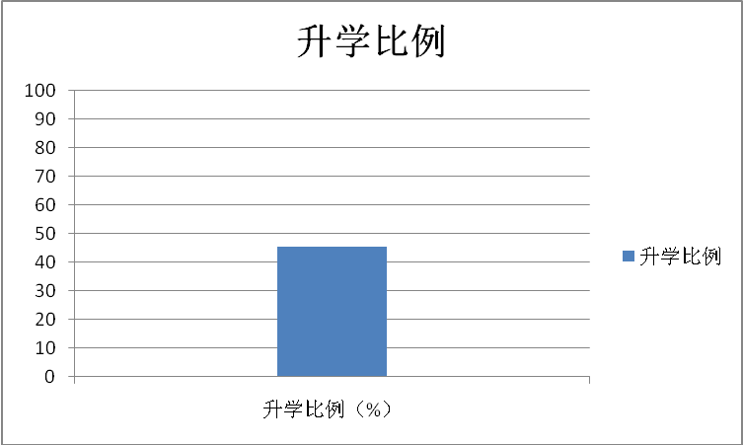
- 毕业生的升学比例

毕业生的创业情况
1. 毕业生的自主创业比例
本校2018届毕业生的自主创业比例为2.0%。
- 自主创业比例

2. 毕业生创业的主要原因
本校毕业生选择自主创业的最主要原因是“理想就是成为创业者”（51%）；选择自主创业的毕业生中，绝大多数（90%）属于“机会型创业”。
- 毕业生自主创业的原因分布

就业主要特点

就业指导服务情况
1. 就业创业工作总体满意度
本校2018届毕业生对就业创业工作的总体满意度为93%。
- 毕业生对就业创业工作的总体满意度

2. 各院系毕业生对就业创业工作的评价
本校2018届对就业创业工作总体满意度较高的院系是文化传播系（100%），对就业创业工作总体满意度较低的院系是法律系（85%）。
- 各院系毕业生对就业创业工作的总体满意度

3. 各项就业指导服务开展情况及毕业生的评价情况
本校2018届毕业生接受“大学组织的招聘会”求职服务的比例（68%）最大，其有效性为76%；接受“辅导面试技巧”求职服务的比例为33%，其有效性（93%）较高。本校2018届毕业生中，有8%的人表示“没有接受任何求职辅导服务”。
- 毕业生接受就业指导服务的比例及有效性评价（多选）

创新创业教育情况
1. 创新创业教育开展效果评价
本校2018届毕业生接受的创新创业教育主要是“创业教学课程”（59%），其有效性为68%；其次是“创业辅导活动”（46%），其有效性为76%。
- 毕业生接受母校提供的创新创业教育及认为其有效的比例（多选）

本校2018届毕业生认为创新创业教育最需要改进的地方是“创新创业实践类活动不足”（61%）。
- 创新创业教育改进需求（多选）
2. 创业教育对毕业生创业能力、知识和素养方面的影响
本校2018届分别有69%、59%、59%的毕业生认为创业教育对“树立科学的创业观（如：创新意识、职业操守、意志品质及社会责任等）”、“掌握创业必备的能力（如：创业资源整合、商业计划书撰写、企业管理方法等）”、“掌握开展创业活动所需要的基本知识”方面“非常有帮助”或“有帮助”。
- 创业教育对毕业生创业能力、知识和素养方面的影响

促进毕业生就业的政策措施
1. 以提升学生就业竞争力为核心，持续开展了“能力提升行动”
（1）强化就业指导，完善教育体系。通过课堂教学和专题讲座相结合的方式，进一步完善了以就业指导课为主渠道，以专家讲座、校友讲座、用人单位讲座为辅助的就业指导教育教学体系。全体任课教师，圆满完成本学期本、专科生的教任务，共计完成课时3800多个。举办“河南财政金融学院创新创业大讲堂”，邀请校友专家到校举办专题讲座6场，提高了毕业生对就业创业的感性认识和职业认知。
（2）坚持以赛促学，提升职业能力。为培养学生职业规划意识和创新创业意识，结合课程学习，面向大一和大三学生，举办“大学生职业生涯规划大赛”和“大学生创新创业大赛”各1次，辐射学生6000多人次。并对获奖学生进行了表彰奖励。
（3）开展教学研讨，提升教学水平。依照学校人才培养方案，进一步修订规划职业生涯规划和创业教育教学大纲、教学计划和教学内容。组织召开教学研讨活动2次，进一步提升教师理论素养、专业水平及教学实践应用能力。在任课教师中组织开展课件评比活动1次，推进优质教学资源的共享和教学交流。
（4）注重师资培训，提高科研水平。推荐就业创业课专兼职教师参加就业创业指导师资培养12人次，推荐6人次参加国家二级创业咨询师培训并通过资格考试，提高了教师队伍的专业化水平。鼓励任课教师结合专业开展科研活动，本年度，在就业创业研究方面，有4个厅级课题结项，2个厅级课题立项。
2. 以提升学生创新创业能力为核心，积极搭建“双创平台”。
（1）积极参加各级各类创业大赛。积极参加第四届全国互联网+大赛，共提交创新创业项目543个，辐射学生2000多人次，一个项目在“红色之旅”省赛赛道中获三等奖；在我省首届“新时代新梦想”大学生创业大赛中，推荐创业项目269个。举办了象湖校区第9届创新创业大赛，辐射学生500多人。
作为教育部“高等学校本科教学质量与教学改革工程”重点建设项目之一，在大学生创新创业训练计划项目评选培育活动中，我校共向省教育厅推荐项目10项。其中2个项目获批国家级立项， 8个项目获批省级立项。
在“新时代·新梦想”河南省第二届校企合作创新创业项目推介会中，我校信息工程系学生创业项目“税小明：HACZ智能税收稽查选案伴侣”和会计系学生创业项目“数字化教学资源制作”分别荣获三等奖和优秀奖。我校荣获优秀组织奖。
组织学生积极参加由省教育厅、省人社厅、省工商联、省科协联合主办的“河南省第二届校企合作创新创业项目推介会”，两个学生参赛项目分别荣获三等奖和优秀奖，我校荣获优秀组织奖。
（2）认真组织创业培训。联合省人社厅创新培训中心，在全校范围组织开展了GYB\SYB创业培训，本学期共培训学生2400多人，实现了创业培训全覆盖要求。着力提高教学质量，购进线上课程15门，与课堂教学同步推进。
（3）着力搭建实践平台。按照省级众创空间标准，完成了对学校孵化园的升级改造工作，使学生的创业实践平台更加规范，为申报省级众创空间奠定了基础。组织开展了第四次、第五次入驻众创空间项目的遴选工作，扩大了学生的创业孵化项目和创业团队数量。
（4）推进学校大数据双创基地建设。完成了“河南省税收 征信大数据双创基地”招标采购及建设任务。通过该基地建设，学校和阿里云、慧科集团、景安科技有限公司建立了密切的校企合作关系，为服务教学、服务科研、服务双创奠定了基础。
（5）更新就业工作服务平台。经过近一年的调试运行，我校与天基人才网联合打造的就业服务智能移动平台------“工作啦”正式运行。 目前，“工作啦”平台注册企业已达5万多家。同时平台针对我校专业和学生需求，通过信息过滤、企业认证及信用评级，确保用人单位资质，实现用人单位和我校毕业生求职意向的高度匹配和精准对接。学生通过手机APP，即可在第一时间收到就业创业指导服务、企业招聘等信息，并可与用人单位进行在线直聊，实现毕业生与用人单位的零距离对接。
3. 以提高毕业生就业质量为核心，积极推进“就业精准服务行动”
（1）校园招聘常态化。全年共组织专场招聘155场、网络视频双选会2场、接待用人单位来电来访1000多次。12月4日，2019届毕业生供需见面会，参会单位达310多家，提供就业岗位3100多个，确保毕业生在离校前能落实就业单位或落实就业意向。
（2）信息发布密集化。以就业指导微信公众平台、毕业生就业网、就业指导工作微信群、QQ群等为多种途径，坚持每天为毕业生发布就业招聘信息。就业指导微信公众号全年共计发布就业信息584条，保证了“信息发布不间断”、“指导服务不间断”。
（3）困难帮扶精准化。根据国家政策,做好求职创业补贴工作，为134名学生发放求职创业补贴20多万元，没有出现一例差错。建立就业困难学生数据库，就业困难学生实施动态监控和“一对一”帮扶，精准推送就业服务，保证这些学生在离校前，每人至少接受过一次心理辅导、一次就业择业指导、一次岗位推荐，保证就业困难学生能够尽快实现就业。
（4）政策宣传普及化。组织开展“就业创业政策宣传周”系列活动。印制《河南省大中专学校学生就业创业政策30问》宣传彩页2000份，分发到各系院，并在校园内学生主要活动场所张贴宣传海报200张。印制《就业服务手册》，内容涵盖就业创业政策、就业程序、面试方法等，免费对毕业生发放。深入各系院开展就业创业指导讲座11场次，面对面向学生普及就业创业政策。
（5）补贴发放精细化。完成了2018年我省就业创业补贴和创业证申请学生的推荐、选拔、资料审核上报等工作。经过上级部门审核，我校共有 134名学生获取就业创业补贴总计201000元，现已全部打入学生个人账号，无发生一例差错。
4. 加强国防教育，把征兵工作融入立德树人大格局
认真做好征兵工作。为进一步激发我校学子爱国热情，鼓励大学生携笔从戎、献身现代国防，2018年，武装部通过邮寄《参军入伍明白卡》、发放入伍宣传手册、悬挂宣传条幅、制作宣传板报等方式，不断加大征兵工作宣传力度，保证了我校大学生兵役登记和征兵工作的顺利完成。学校为22名学生正式入伍学生举办了欢送会并发放慰问金。
加强退伍复学学生教育。2018年，有34名学生退伍复学，武装部协助相关部门，为入伍学生和退伍复学学生及时办理了学费、助学贷款代偿，学籍恢复、课程免修以及优待资助金发放等手续，解除了学生后顾之忧。
5. 以密切毕业生与母校联系为指导，组织开展校友访谈等活动
（1）认真落实就业质量第三方评估要求。在加强与毕业生日常联系基础上，委托社会第三方教育评估机构，完成了我校2017届、2018届毕业生就业质量跟踪调查和就业质量年报等工作，为学校人才培养工作建立了有效的信息反馈机制。
（2）积极开展优秀校友访谈活动。 组织开展了全校性的第三次“校友访谈”活动。经过各院系选拔推荐，学校组织54名在校学生，利用暑期时间对部分优秀毕业校友进行访谈，在学生访谈反馈基础上，组织专门人员编辑修订完成《在路上—校友访谈录（三）》文稿，现该书稿已印制完毕。
（3）做好毕业生集中回访工作。认真落实教育部就业统计“三严禁”“四不准”要求，组织师生通过电话、网络等方式，对18届毕业生进行了集中回访，回访学生达1800余人，学生个人信息纠错200余人次，保证了学校就业数据上报的准确度。
6. 积极开展校企合作，提升学生就业能力
利用实习基地，采取“订单式”培养。学校始终把实践教学放在教学工作的重要位置，以实习基地为依托，以突出实践、应用能力培养为核心，不断拓宽毕业生就业市场。目前学校已建成校内实验实训基地36个，（其中，中央财政支持的职业教育实训基地2个、省级财政支持的职业教育实训基地1个）。校外实训基地75个。学校积极开展“订单式”培养。自2006年以来，学校连续五年与河南国基集团物业管理有限公司等单位合作开展“订单式”人才培养。河南国基物业管理公司每年向学校提供实习岗位150人次，学生实际上岗比例100%。

就业相关分析

收入分析
1. 毕业生的月收入
本校2018届毕业生的月收入为3683元。
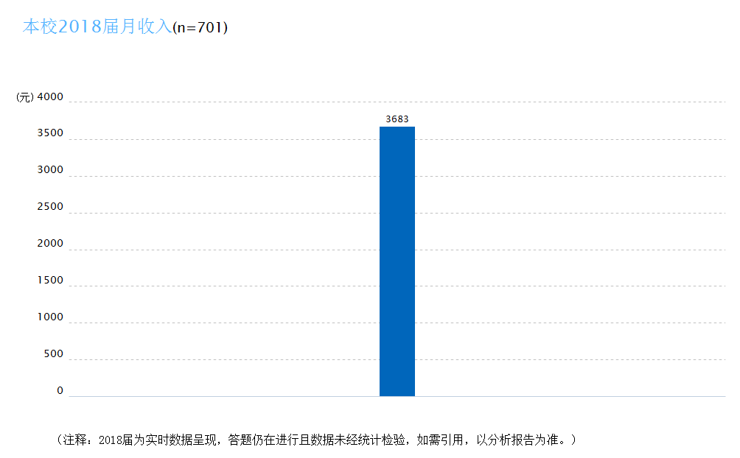
- 毕业生的月收入
2. 各院系及专业的月收入
本校2018届月收入较高的院系是信息工程系（4691元），月收入较低的院系是工程经济系系（3329元）。
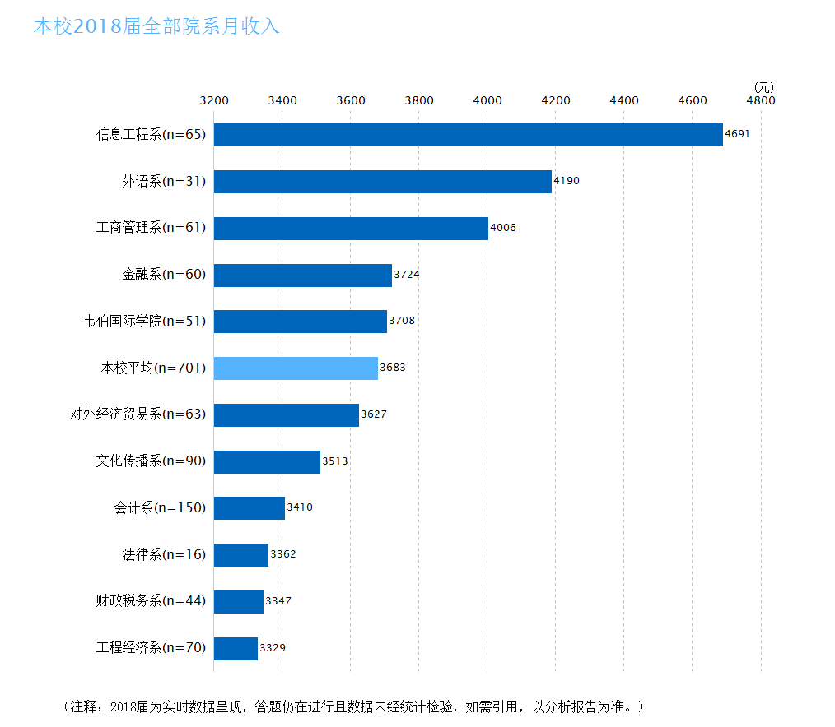
- 各院系毕业生的月收入

本校2018届月收入较高的专业是计算机网络技术（5107元）、物流管理（5044元），月收入较低的专业是摄影摄像技术（2900元）、工程造价（2858元）。
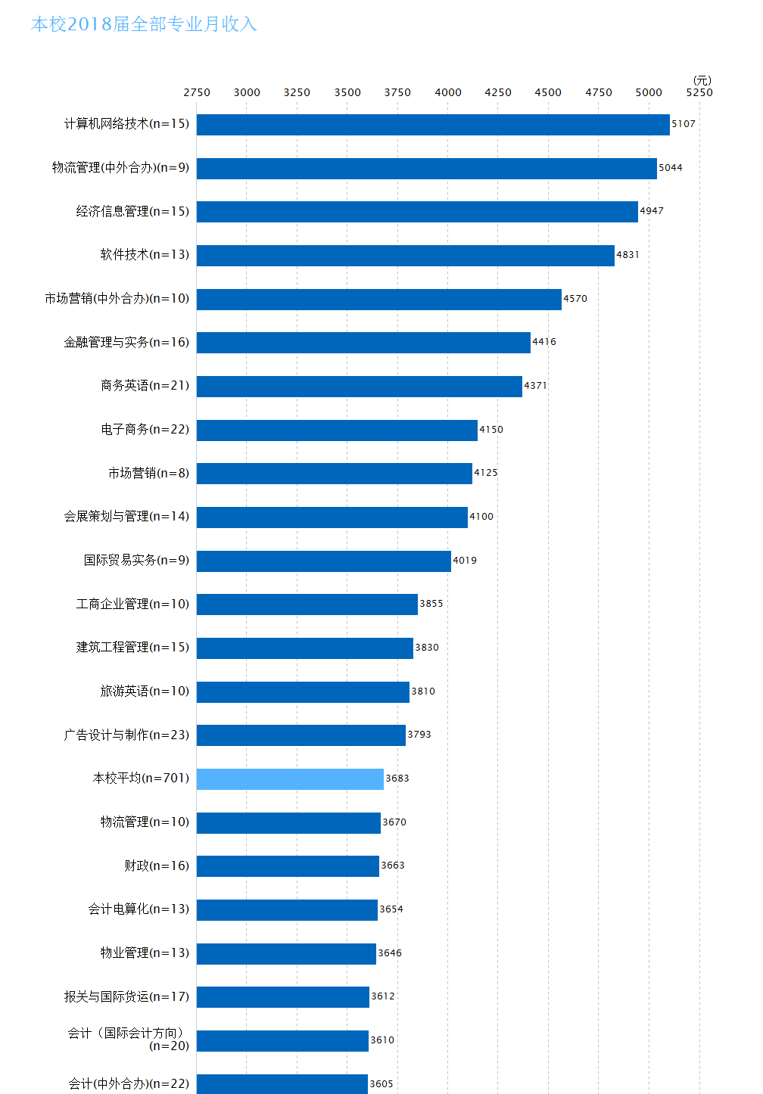
- 各专业毕业生的月收入

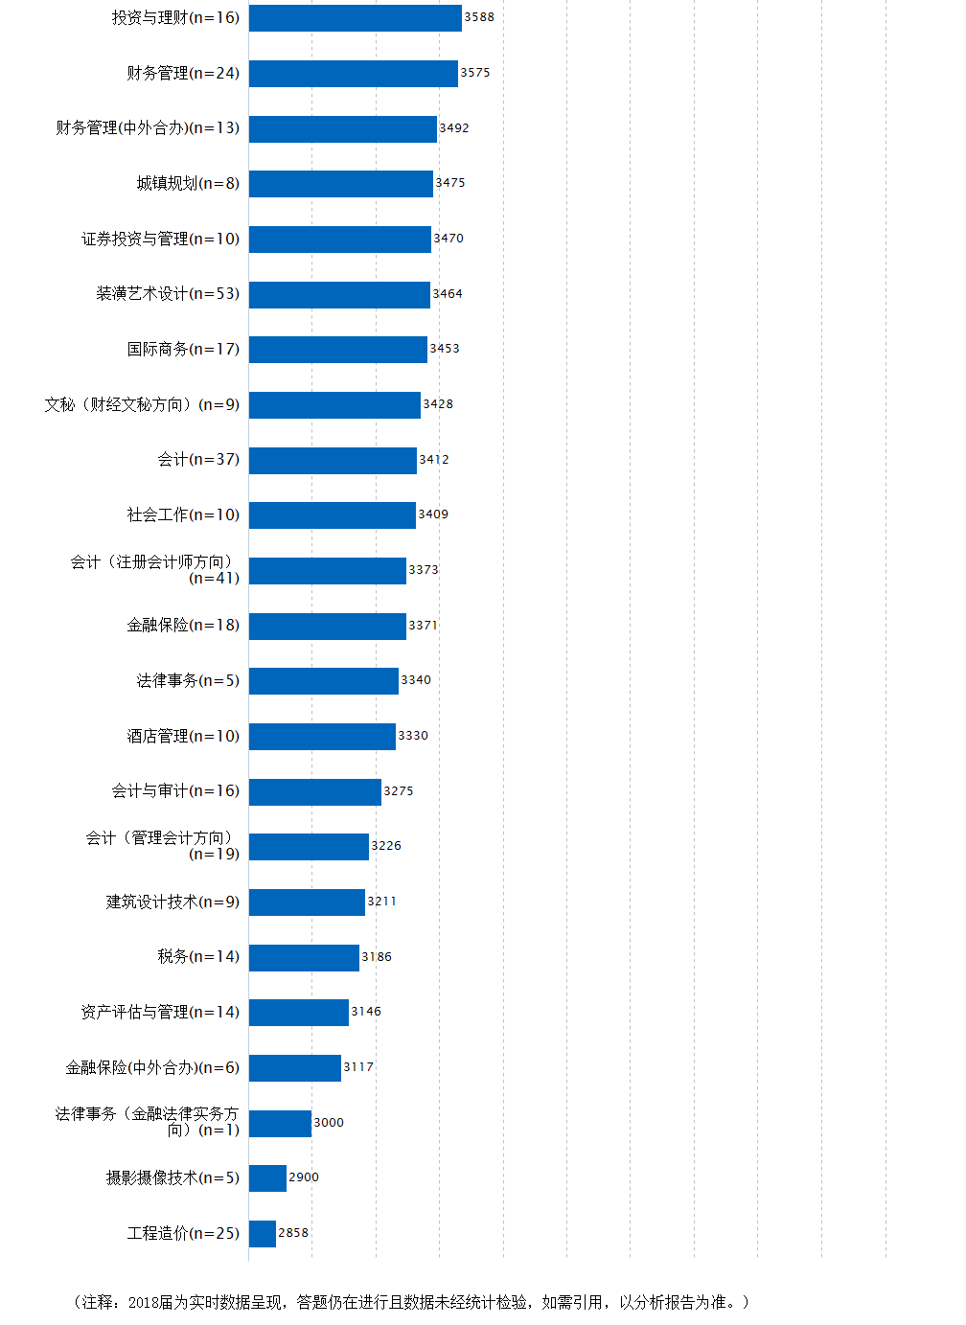
续图3-3 各专业毕业生的月收入

专业相关度
1. 毕业生的工作与专业相关度
本校2018届毕业生的工作与专业相关度为55%。
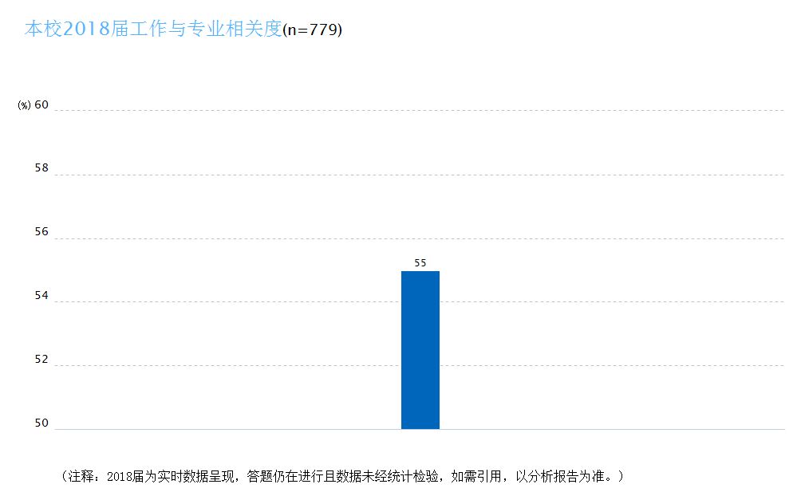
- 工作与专业相关度
2. 各院系及专业的专业相关度
本校2018届工作与专业相关度较高的院系是财政税务系（67%），工作与专业相关度较低的院系是法律系（33%）。
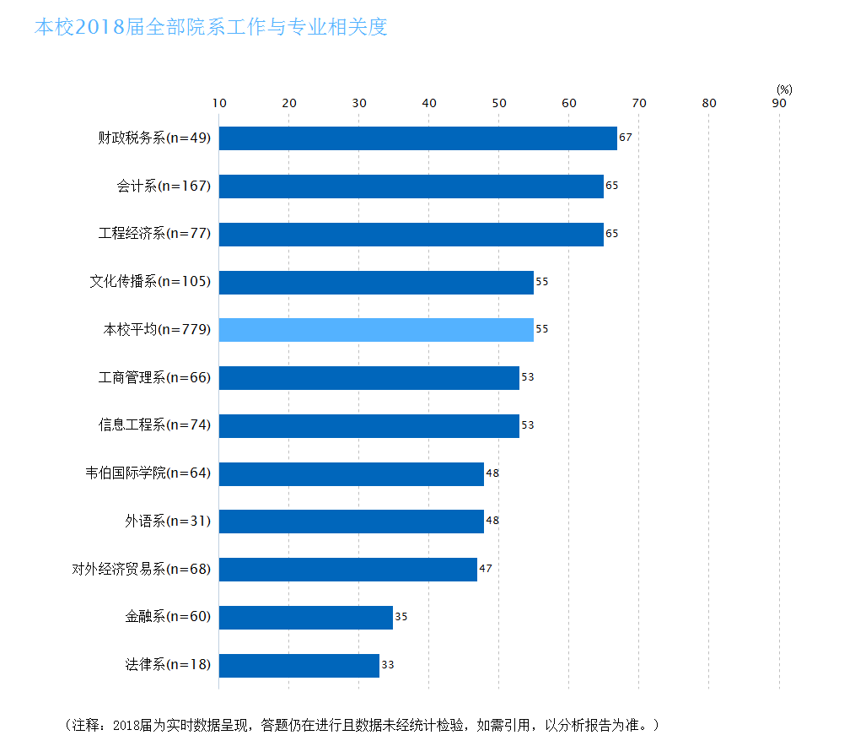
- 各院系毕业生的工作与专业相关度

本校2018届工作与专业相关度较高的专业是法律事务（金融法律实务方向）（100%）、建筑设计技术（91%）、会计（管理会计方向）（82%），工作与专业相关度较低的专业是国际贸易实务（25%）、法律事务（17%）、城乡规划（13%）。
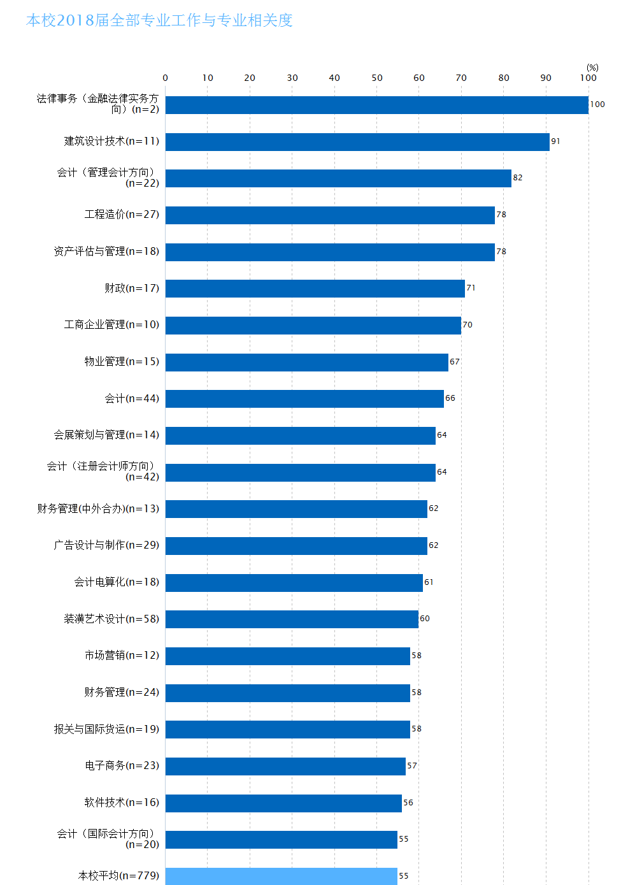
- 各专业毕业生的工作与专业相关度

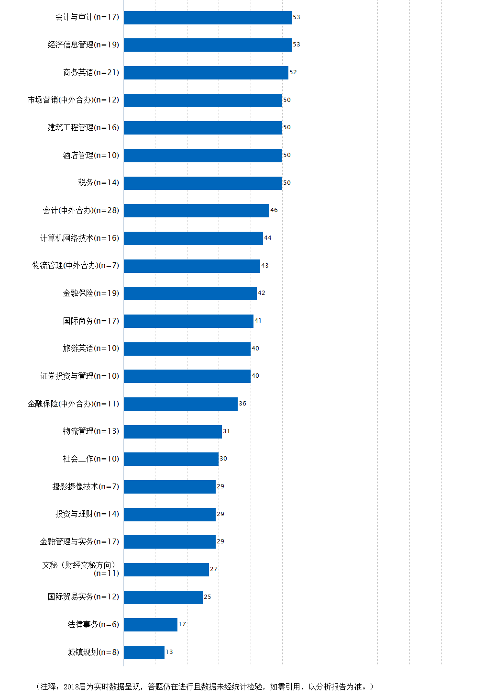
续图3-6 各专业毕业生的工作与专业相关度

就业现状满意度
1. 毕业生的就业现状满意度
本校2018届毕业生的就业现状满意度为69%。
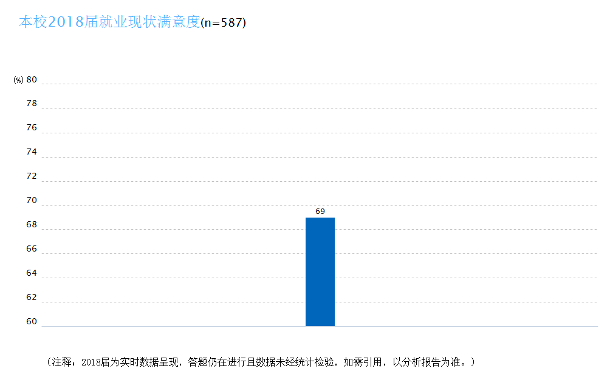
- 就业现状满意度

2. 各院系及专业的就业现状满意度
本校2018届就业现状满意度较高的院系是信息工程系（80%），就业现状满意度较低的院系是工程管理系（57%）。
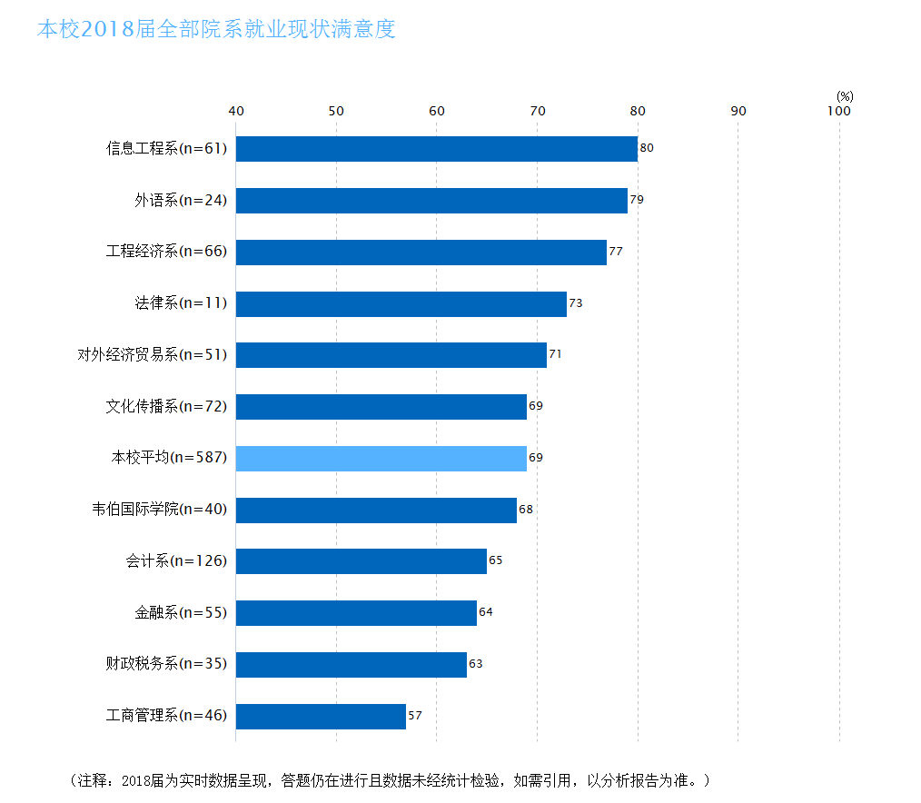
- 各院系毕业生的就业现状满意度

本校2018届就业现状满意度较高的专业是投资与理财（78%）、物流管理（76%）、国际商务（75%），就业现状满意度较低的专业是工程造价（注册造价工程师方向）（46%）。
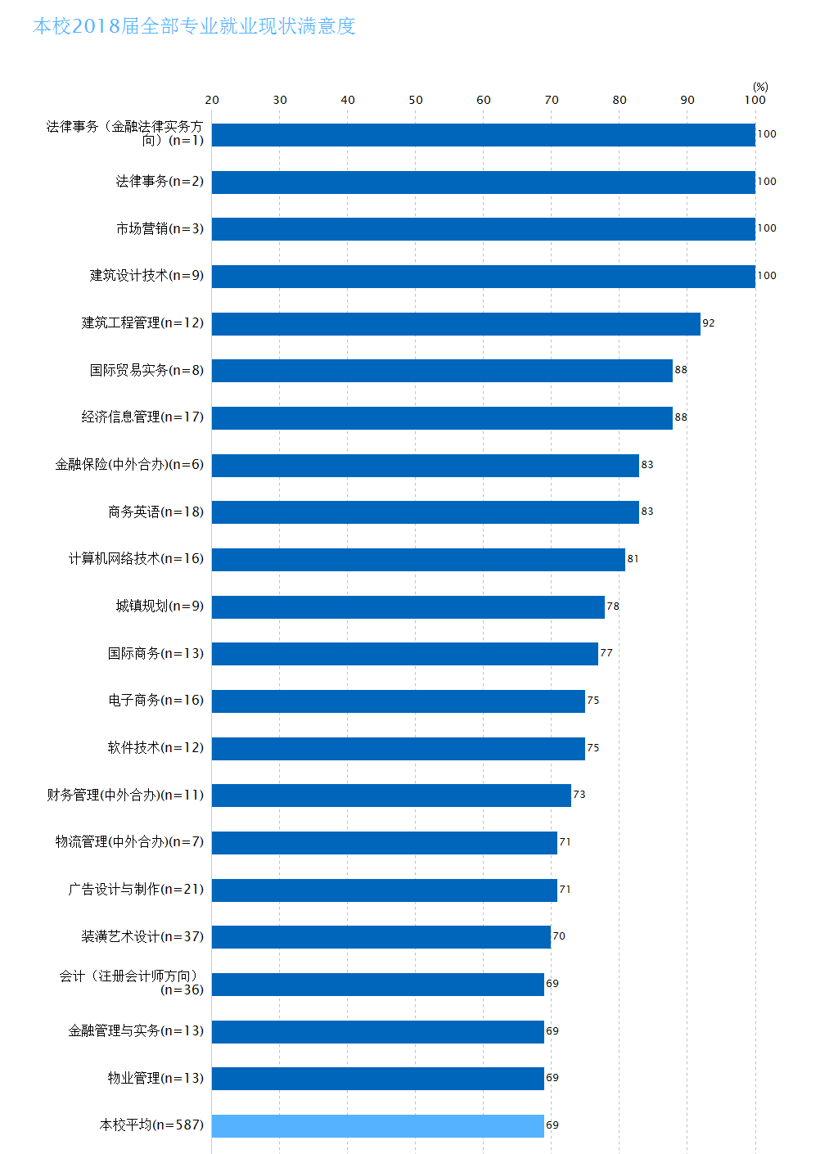
- 各专业毕业生的就业现状满意度

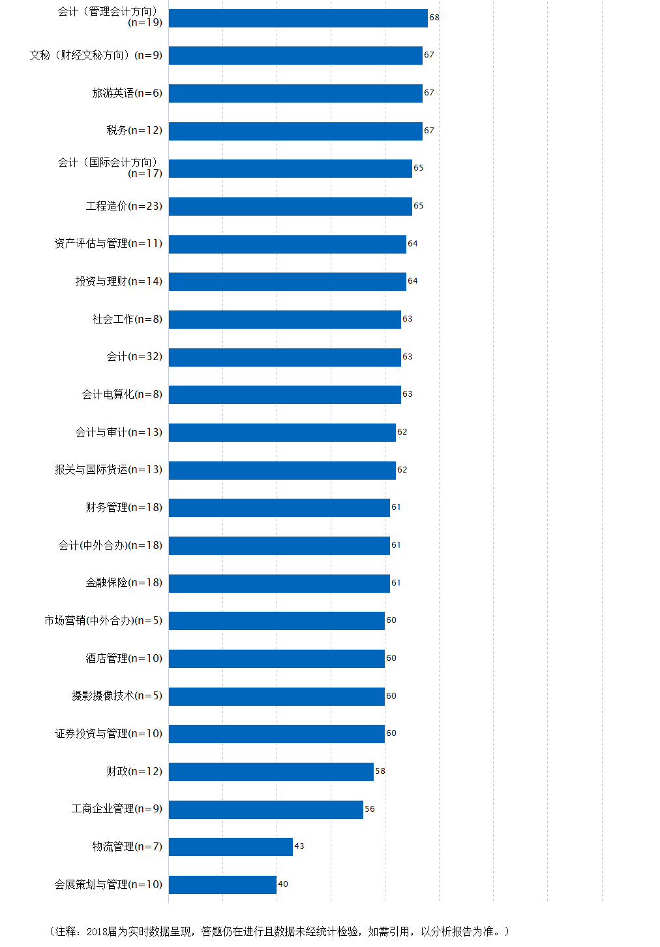

续图3-9 各专业毕业生的就业现状满意度

四 求职分析
1、求职有效信息渠道
本校2018届求职有效信息渠道的方式大部分是通过朋友和亲戚得到招聘信息（31%）和通过专业求职网站（20%），极少数是通过学校直接介绍工作（2%）。

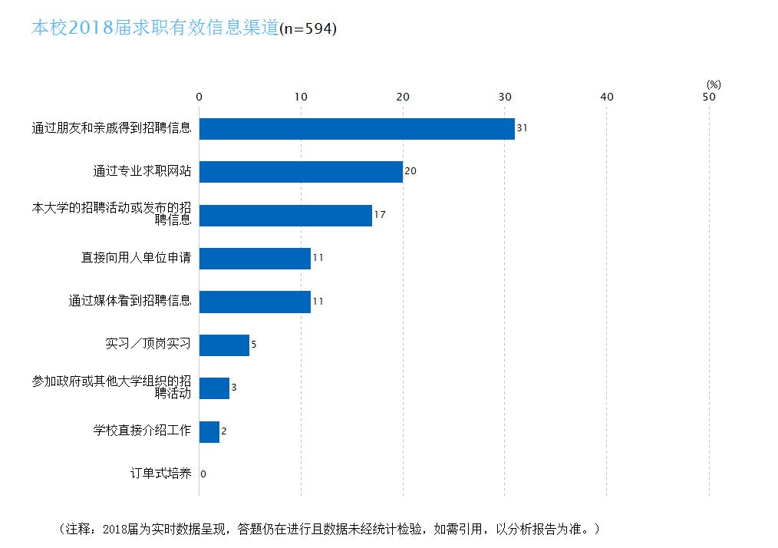

图3-10 求职有效信息渠道

2、求职服务参与度
本校2018届求职服务参与度的方式大部分是学校组织招聘会（64%）和职业发展规划（53%），极少直接介绍工作（7%）。
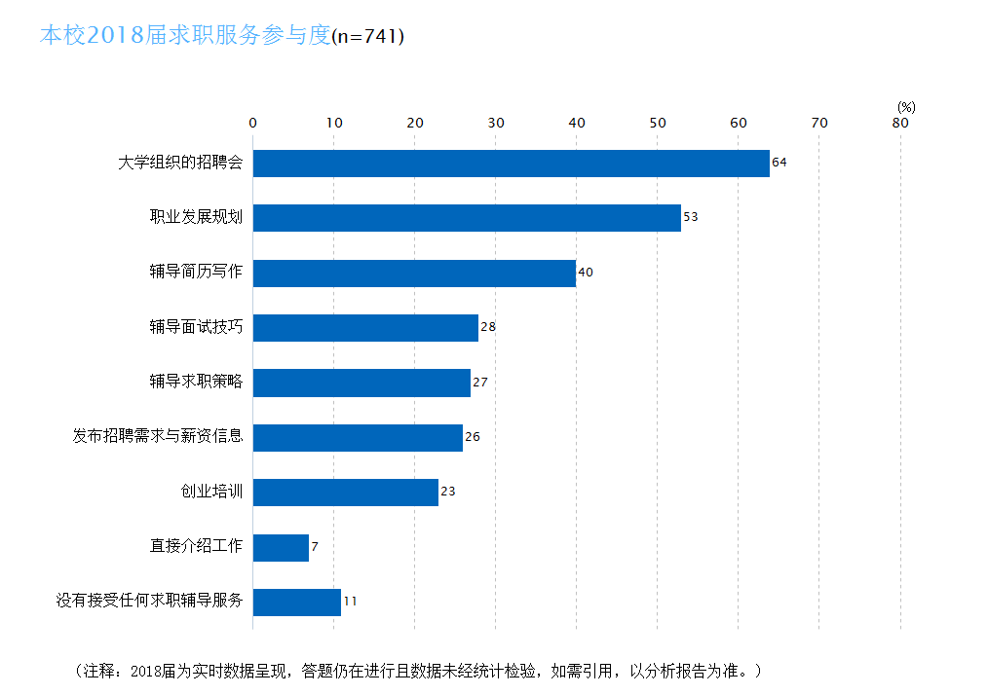
图3-11 求职服务参与度

3、求职服务有效性
本校2018届求职服务有效性的方式主要是辅导简历写作（95%）、辅导求职策略（93%）、辅导面试技巧（92%）和直接介绍工作（91%）。
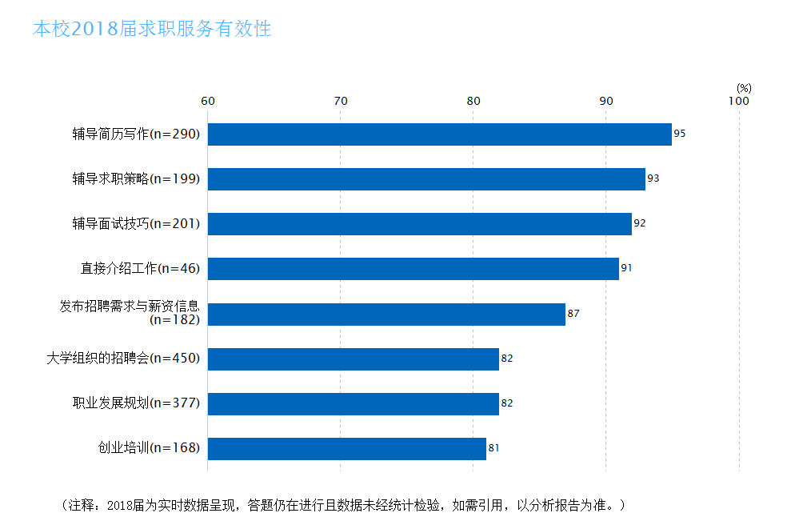
图3-12 求职服务有效性

就业发展趋势分析

本校就业趋势性研判
1. 服务地方经济发展是主旋律
2018届毕业生在河南省郑州地区就业的比例较大，在区内就业的毕业生占已就业毕业生的52.1%。这一就业分布与我校服务地方经济发展，培养应用型技能人才的办学目标和定位相符合；另一方面也体现出我校学生“立足地方，服务基层”的志向。
2. 就业形势多样化
随着我国经济结构的调整转型，我校2018届毕业生就业形势更加多样化，以签就业协议就业为主，截至2017年8月31日，签就业协议形式就业毕业生占毕业生人数的54.9%，签劳动合同、灵活就业的比例有所增加。我校加强了对自主创业学生的服务与指导，2018届有69名毕业生自主创业。
3. 私营企业为主要就业流向
随着我国经济体质改革的不断推进，国家对中小型民营企业的支持力度进一步加大，从而促进私营企业快速发展。随着私营企业的发展壮大，将吸纳更多的毕业生就业。到民营企业就业的毕业生占已就业毕业生的44%，在中小型企业就业的比例为71%。
4. 就业行业分布多元化
第三产业是我校历届毕业生的主要就业行业分布，我校2018届毕业生在第三产业就业的比例为34.2%，其中以金融（银行/保险/证券）业和零售商业为主，占已就业毕业生的20.6%。近年来，我校毕业生的就业行业分布范围不断拓宽，主要集中在建筑业、金融（银行/保险/证券）业、零售商业，在各类专业设计与咨询服务业的就业比例也相对较高，呈现出多元化的就业格局。

就业率变化趋势
1. 就业率总体变化趋势
本校2018届的就业率为95.4%，比2017届（94.5%）略高。（统计时点为每年的12月20日）
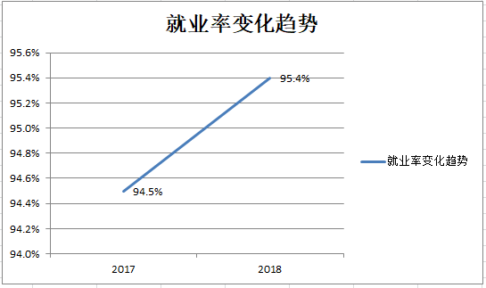
- 就业率变化趋势

2. 各系院的就业率变化趋势
本校2017届就业率较高的院系是工商管理系（98%），就业率较低的院系是韦伯国际学院、外语系（均为88%）。2018届对外经济贸易系最高（97%），外语系和法律系其次（96%），工商管理系（90%）和韦伯国际学院（89%）较低。与2017届相比，有较大差异。
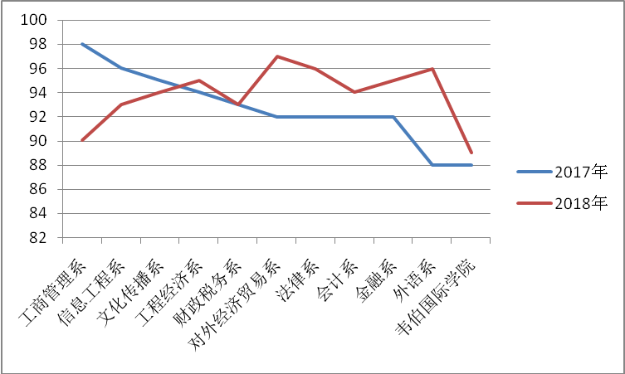
- 各系院毕业生的就业率与本校2017届对比的变化趋势
3. 各专业的就业率变化趋势
本校2018届就业率较高的专业是酒店管理、文秘（财经文秘方向）、建筑设计技术、物联网应用技术等7个专业（均为100%），就业率较低的是金融保险，经济信息管理、市场营销（中美合作办学）等专业，均为89%。2017届就业率较高的专业是电子商务、市场营销、法律事务、会展策划与管理等8个专业（均为100%），就业率较低的专业是金融保险（中美合作办学）（81%）、金融保险（85%）、建筑工程管理（85%）。
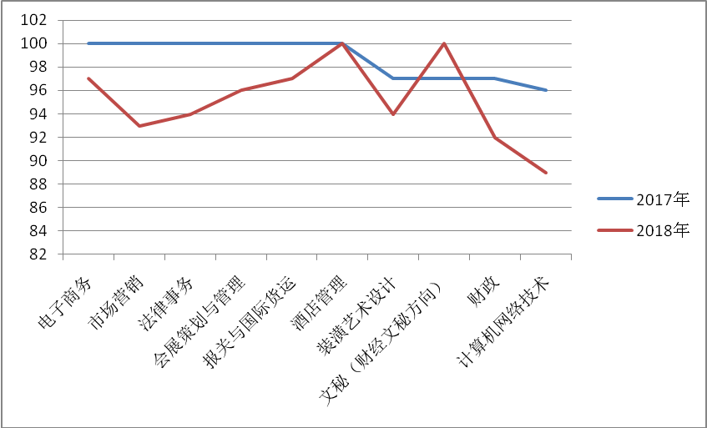
- 各专业毕业生的就业率、与本校2017届对比
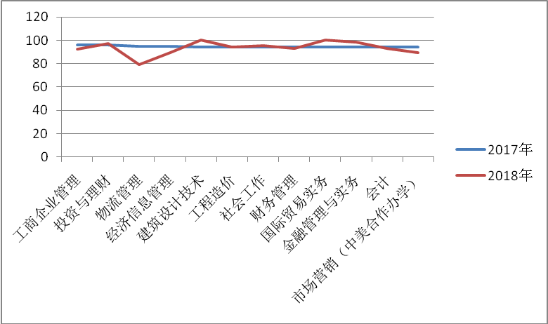
续图4-3 各专业毕业生的就业率、与本校2017届对比

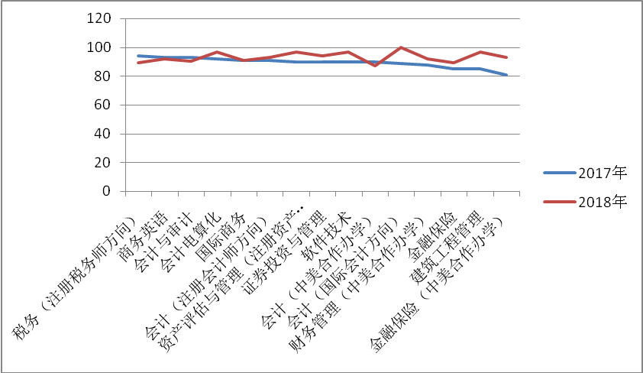
续图4-3 各专业毕业生的就业率、与本校2017届对比

毕业去向变化趋势
本校2018届毕业生最主要的去向是“受雇全职工作”（45.4%），其次是“升学”（45.3%），自主创业比例为1.6%。本校2017届毕业生最主要的去向也是“受雇全职工作”（54.9%），“升学”比例为34.5%，自主创业比例为2%。相比去年，毕业生的升学意愿更为强烈，升学比例明显提高。
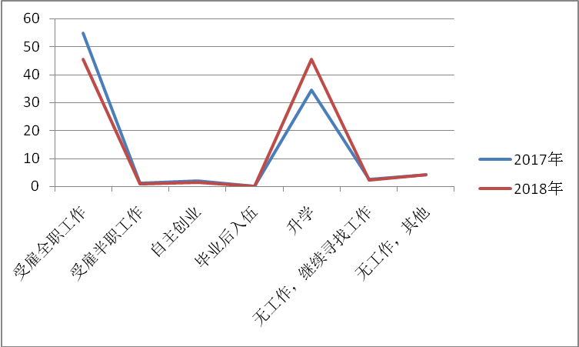
- 毕业去向分布

就业质量变化趋势及应对措施

（一）月收入变化趋势
本校2018届毕业生的月收入为3679元，比本校2017届（3347元）高332元。本校毕业生整体月收入水平呈上升趋势。
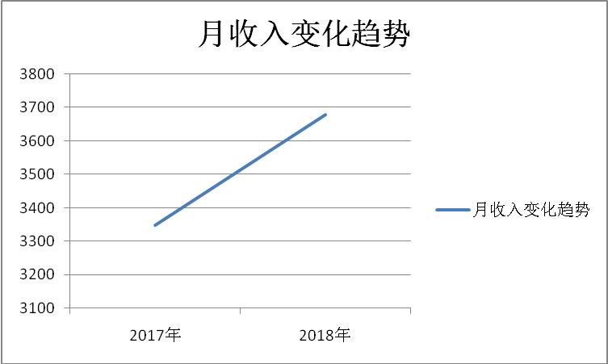
- 月收入变化趋势

（二）专业相关度变化趋势
本校2018届毕业生的工作与专业相关度为55%，比本校2017届（60%）低5个百分点。本校毕业生工作与专业相关度稍有降低。
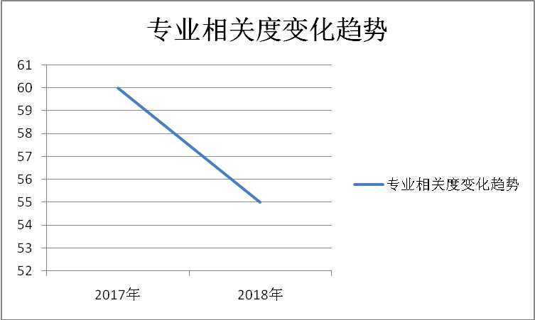
- 专业相关度变化趋势

（三）就业现状满意度变化趋势
本校2018届毕业生的就业现状满意度为69%，和2017届持平。
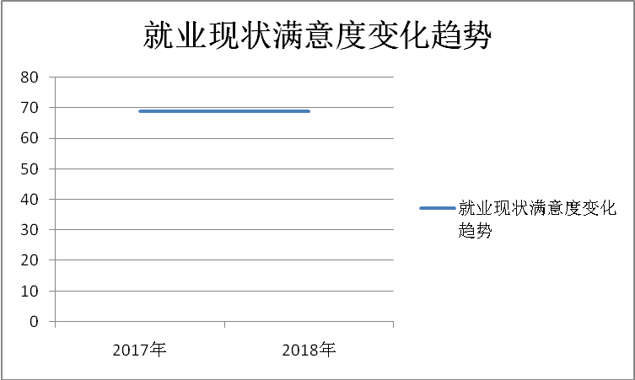
- 就业现状满意度变化趋势

就业对教育教学的反馈

对人才培养的反馈

对学校的总体满意度

1. 对学校的总体满意度评价
本校2018届毕业生对母校的总体满意度为98%。
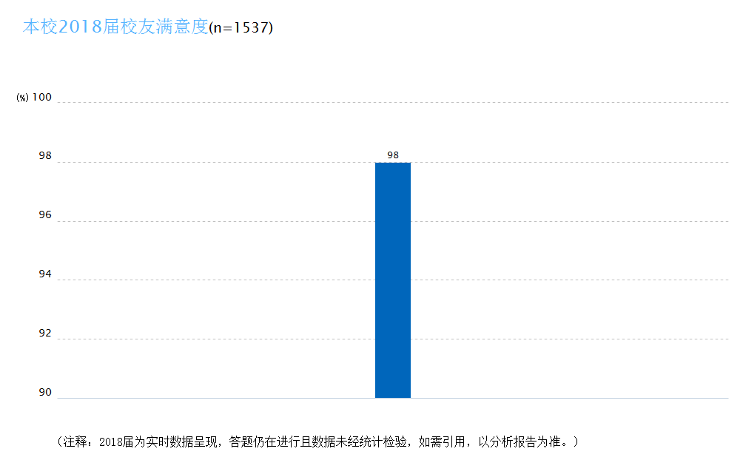
- 毕业生对母校的满意度

2. 各院系及专业对学校的满意度
本校2018届毕业生对母校满意度最高的院系是信息工程系。
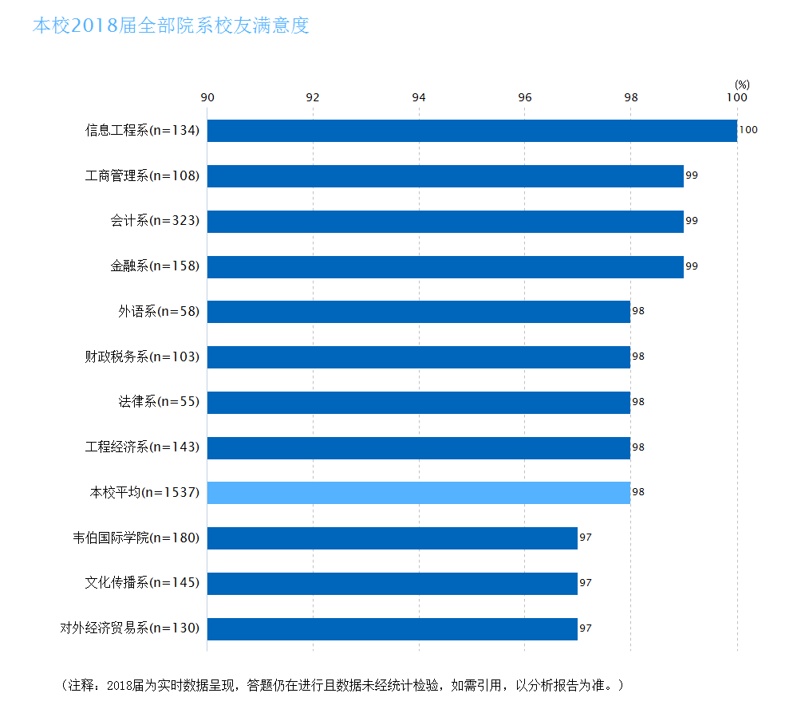
- 各院系毕业生对母校的满意度
本校2018届毕业生对母校满意度的专业排名如下：
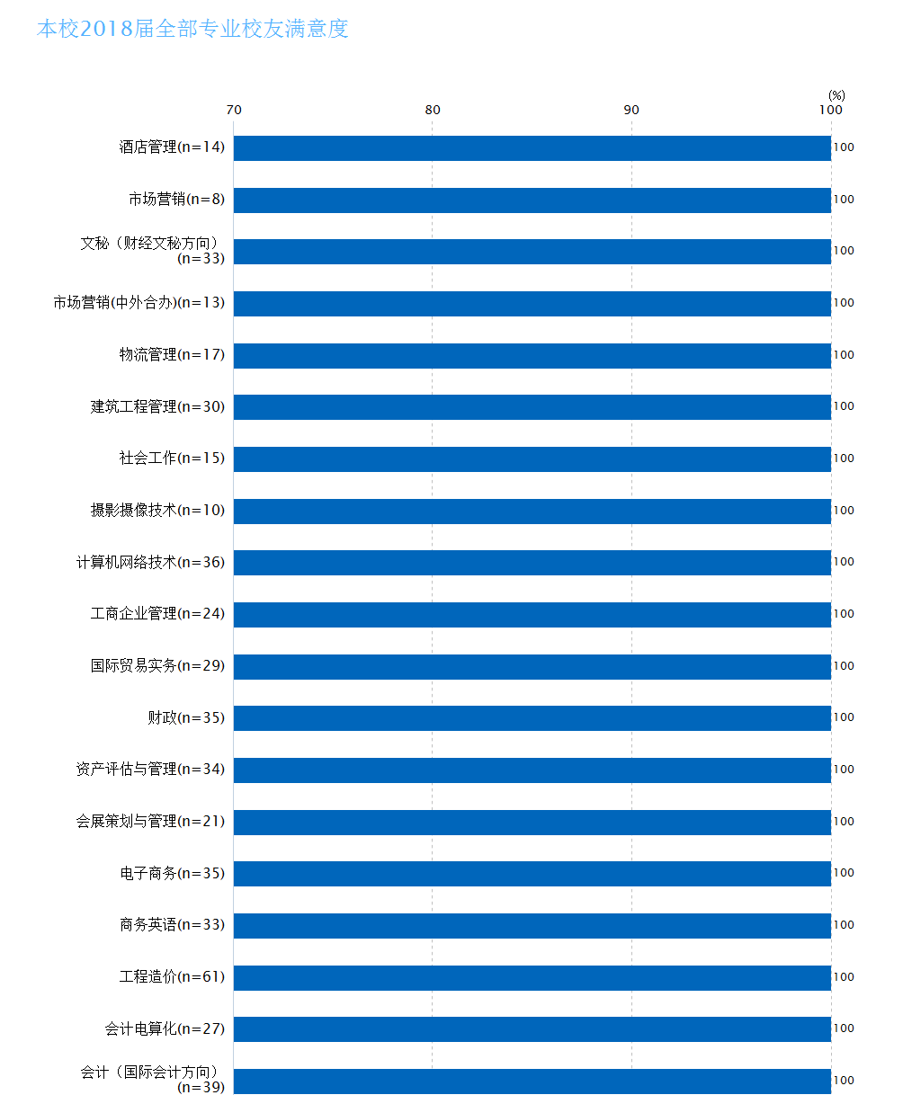
- 各专业毕业生对母校的满意度

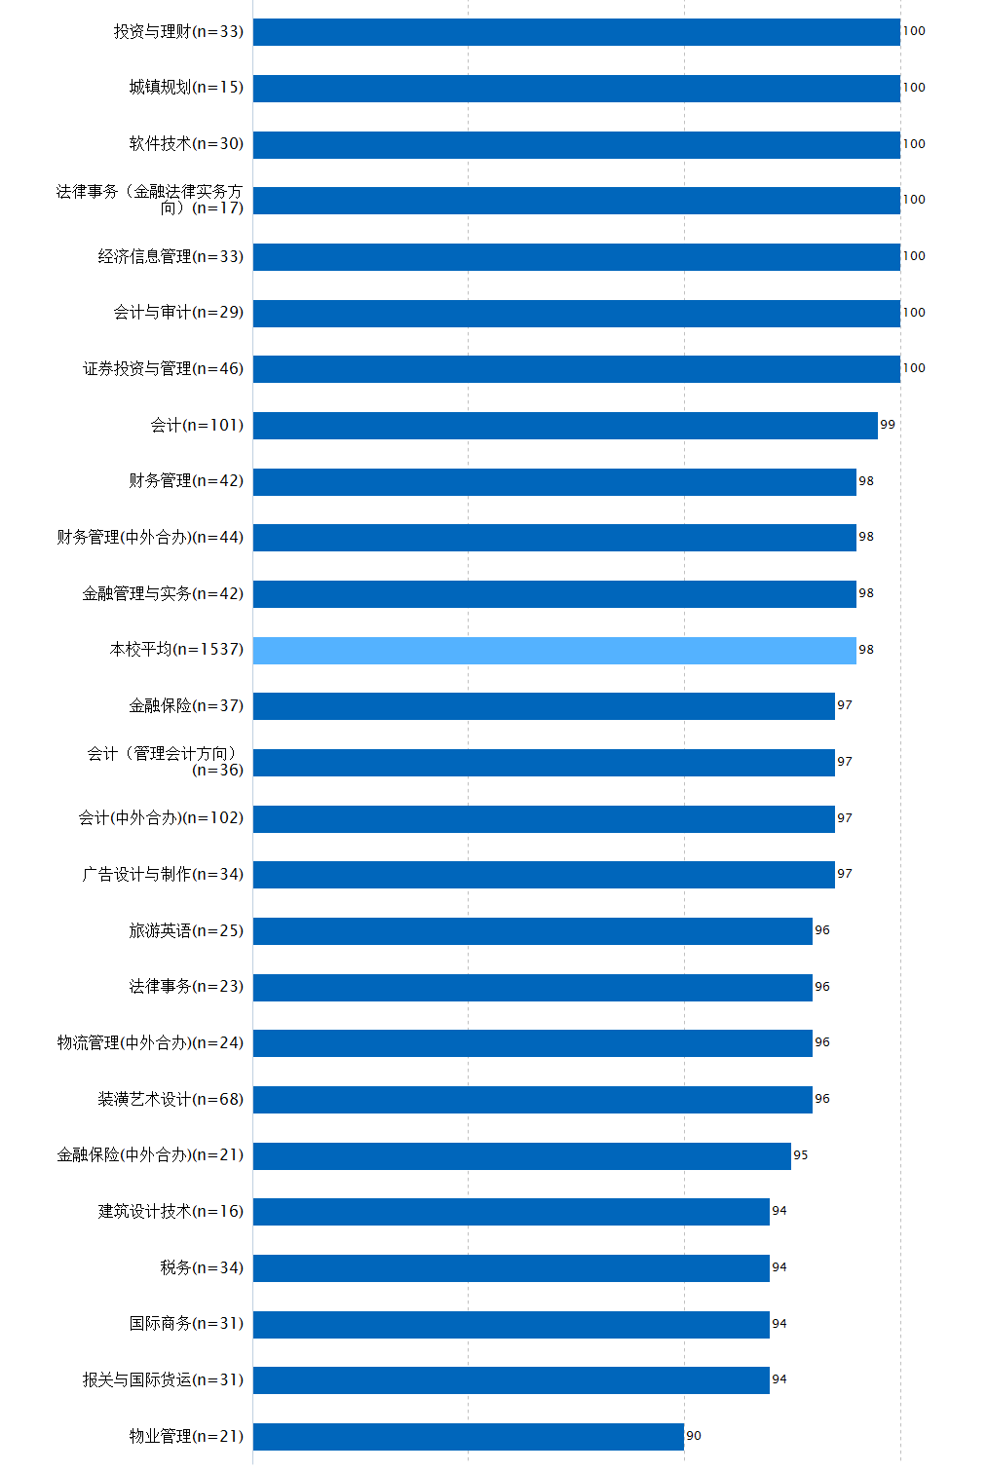
续图5-3 各专业毕业生对母校的满意度

就业对教学的反馈
- 总体教学满意度评价
本校2018届毕业生对母校的教学满意度为96%。
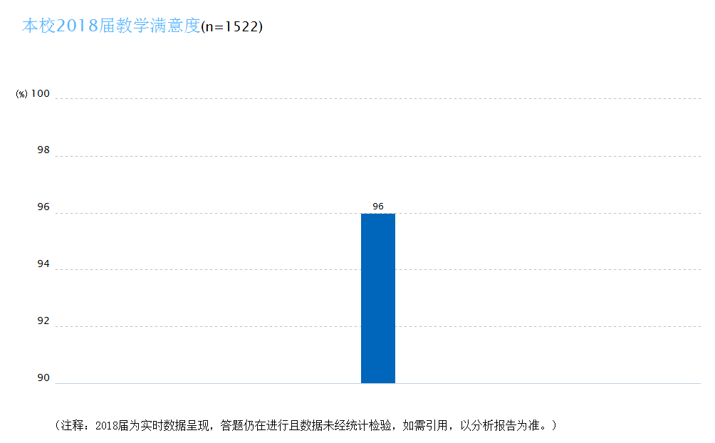
- 毕业生对母校的教学满意度

- 各院系及专业的教学满意度
本校2018届教学满意度较高的院系是工商管理系（99%）。
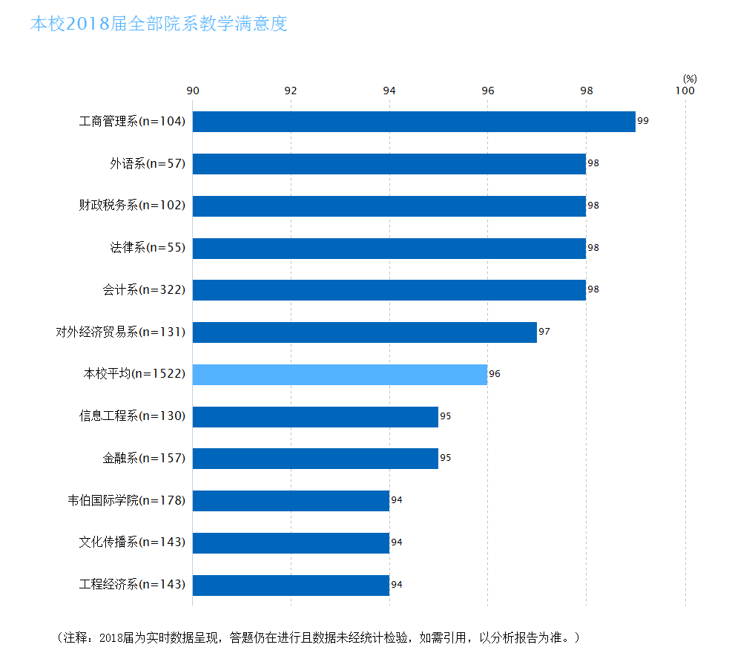

- 各院系毕业生的教学满意度

本校2018届教学满意度的专业排名如下：
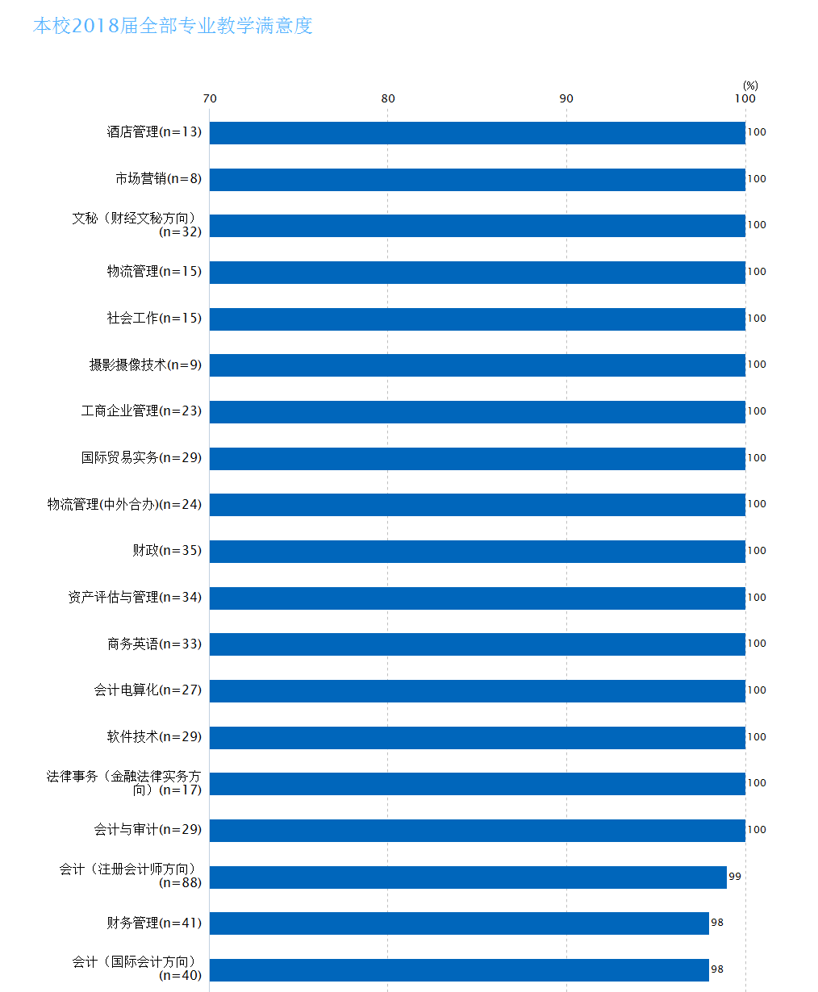
- 各专业毕业生的教学满意度
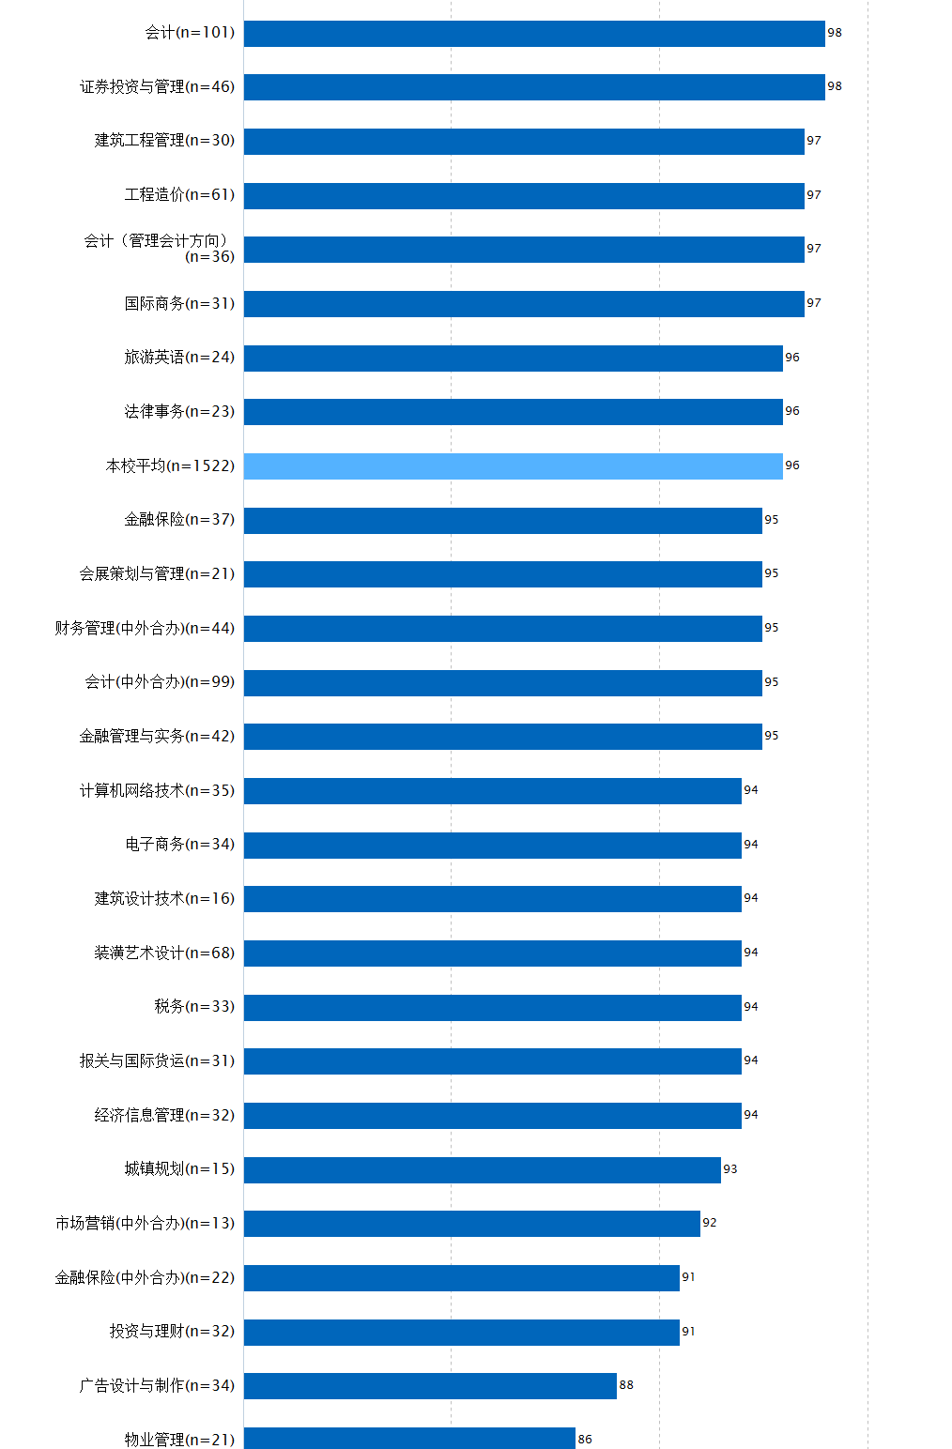
续图5-6 各专业毕业生的教学满意度

通用能力培养
- 基本能力满足度
本校2018届毕业生基本能力满足度为87%。
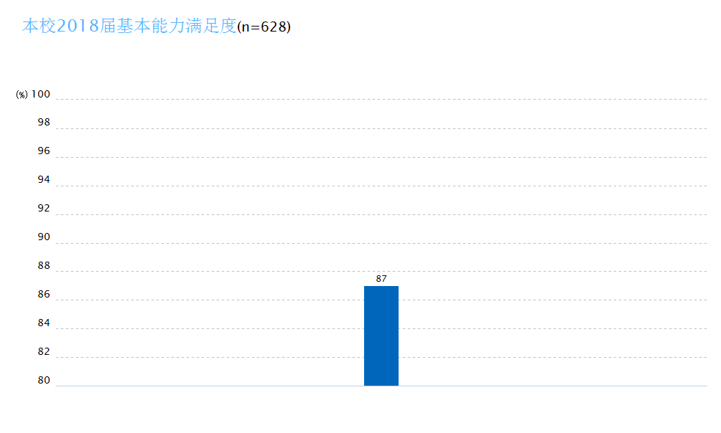
图5-7 全校毕业生基本能力满足度
- 各院系基本能力满足度
本校2018届毕业生各院系基本能力满足度均为100%。
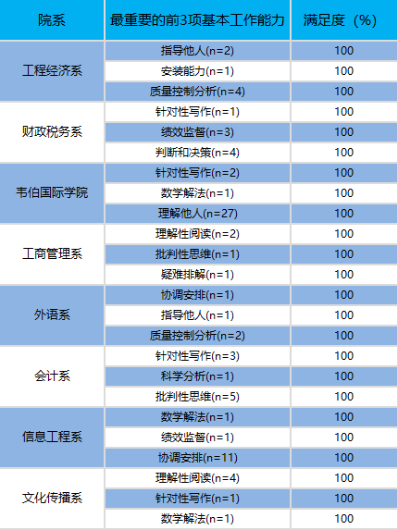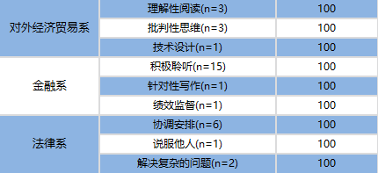

图5-8 各院系毕业生基本能力满足度

- 工作中最重要的通用能力
本校2018届毕业生认为的35项基本能力重要度的排名如下：
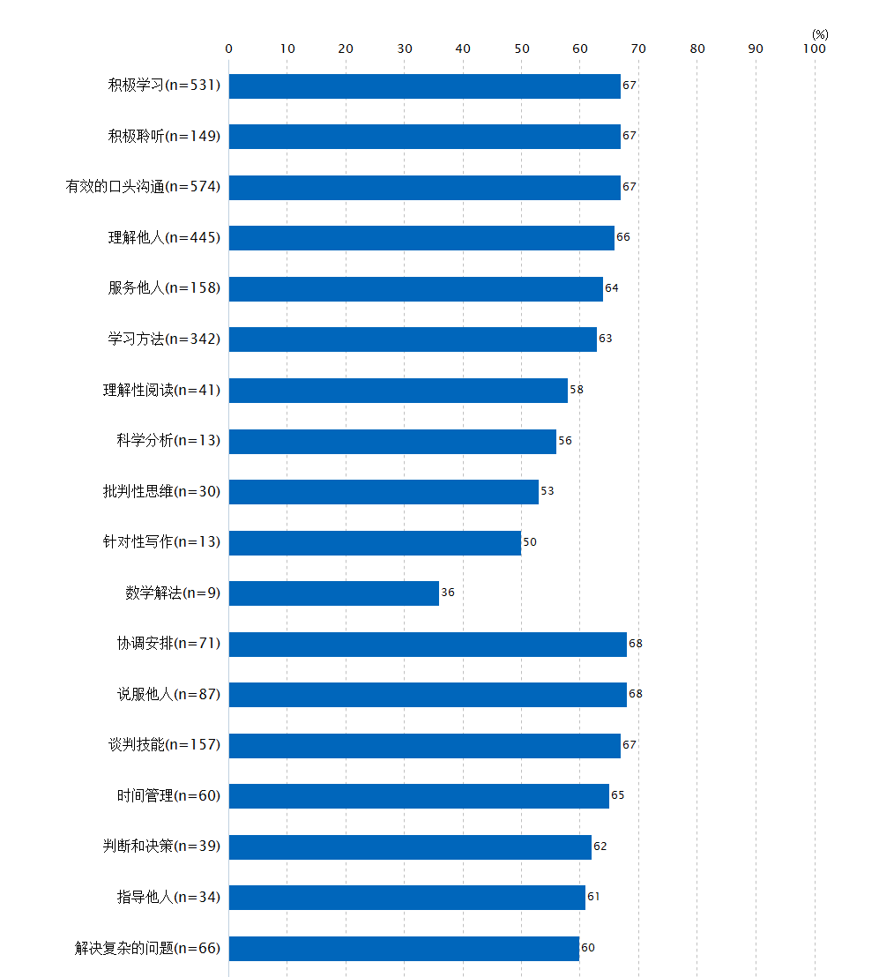
- 35项基本能力重要度
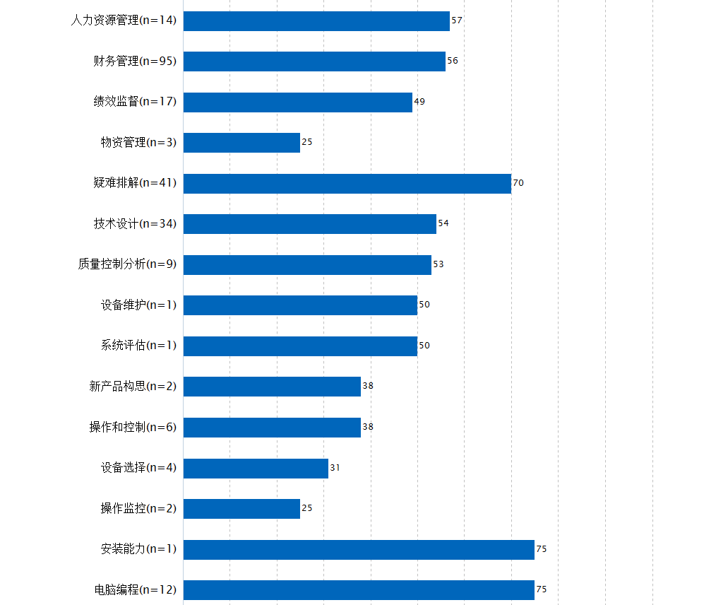
续图5-9 35项基本能力重要度
- 基本能力满足度
本校2018届毕业生对35项基本能力的培养满足度如下：
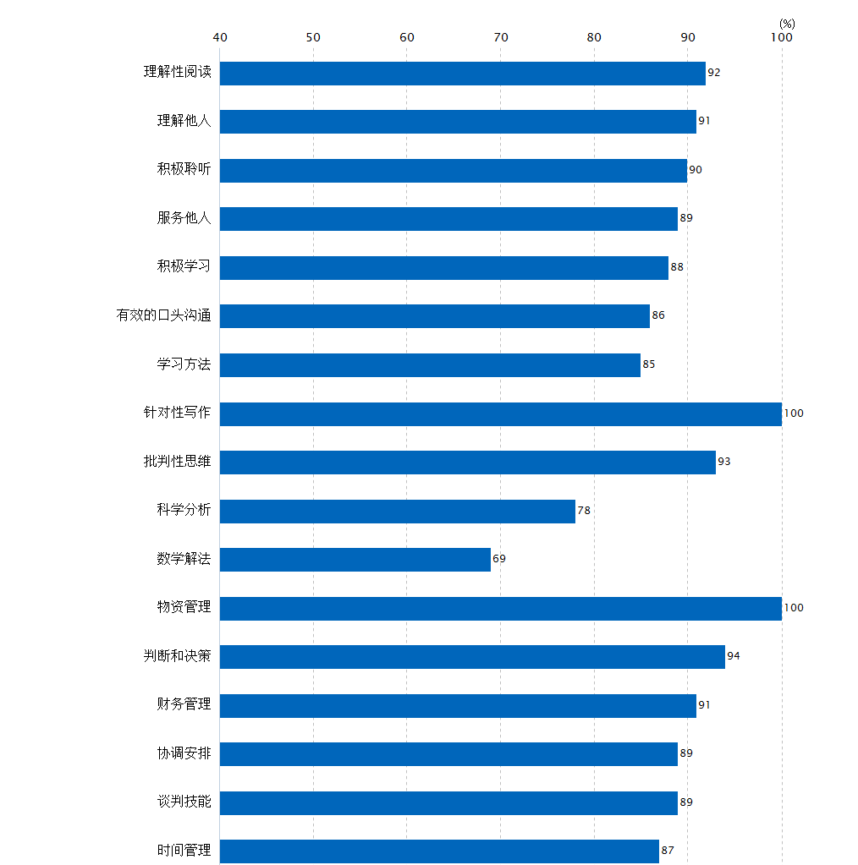
- 35项基本能力满足度
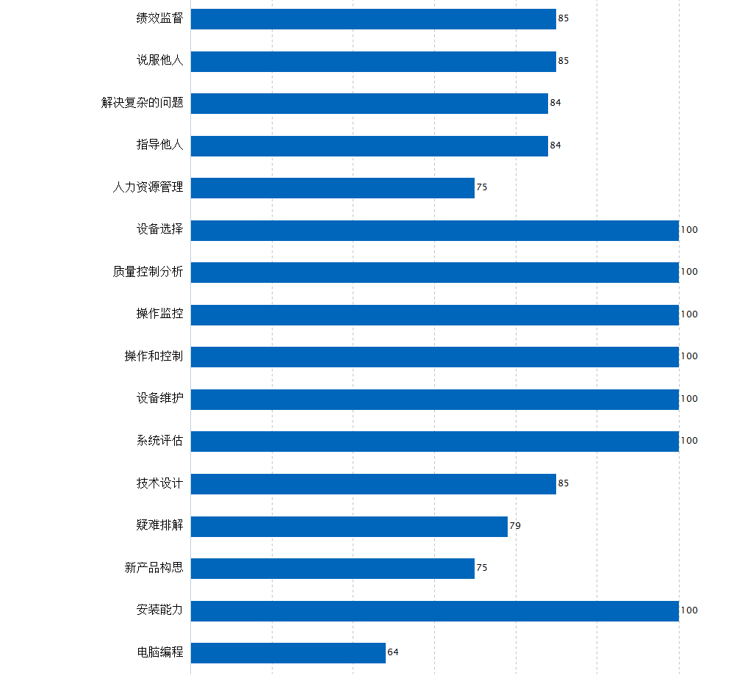
续图5-10 35项基本能力满足度
5. 核心课程重要度
我校2018届毕业生的核心课程重要度评价如下：
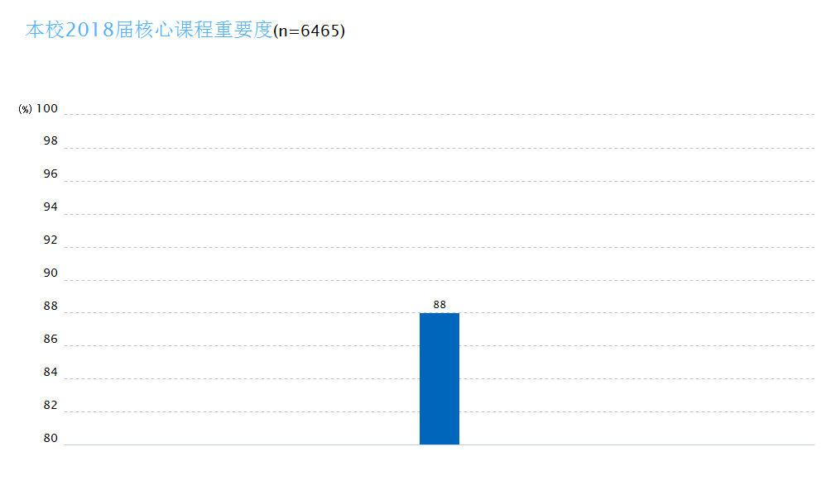
图5-11 核心课程重要度
6. 核心课程满足度
我校2018届毕业生的核心课程满足度评价如下：
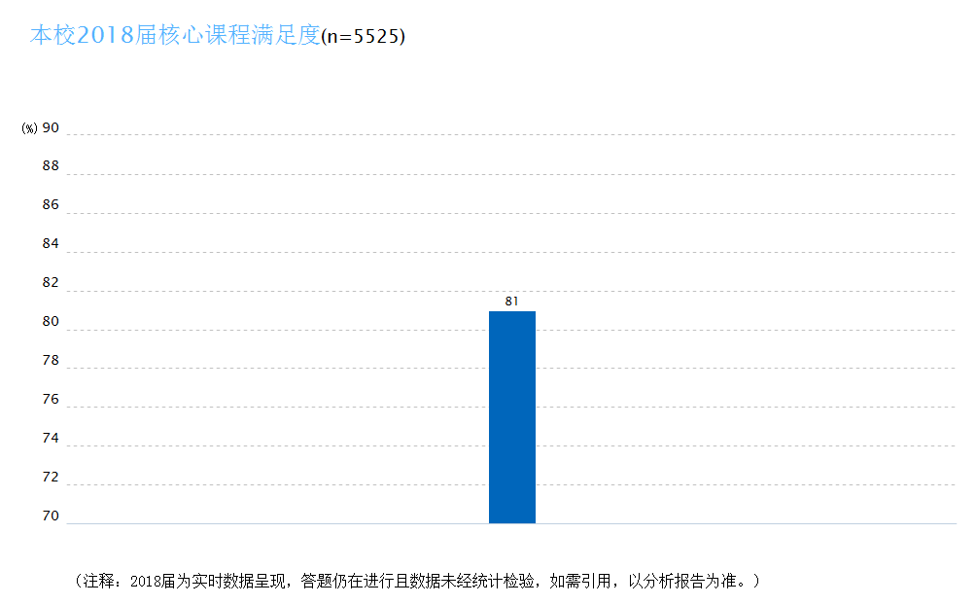
图5-12 核心课程满足度

改进措施

以就业为导向，全面推进教育教学改革
学院积极与行业企业在专业建设、人才培养及学生就业等方面广泛开展合作，奠定校企合作体制和机制创新的坚实基础。在培养学生良好的职业能力的同时，注重改进和提高学生的就业质量，拓展丰富学生胜任岗位需要的综合素质和进一步提升发展的能力，培养学生的职业素养和职业技能，提高就业竞争力。
- 调整优化专业结构和人才培养方案，服务区域经济，提高社会认同度
根据产业结构调整和转型的需要，调整和设置专业，形成合理的专业结构和布局，并适时调整专业教学内容，使学院培养人才与行业企业的需求不错位、不滞后、不离散，能满足区域、行业经济和社会发展的需要，为高技能人才找准市场，提高社会认同度。
- 探索创新多种人才培养模式，开拓就业市场
在办学的功能定位上主动融入企业发展的价值链，多途径、全方位深入探索校企合作、优势互补、资源共享的办学模式，在专业设置、人才标准和培养方案设计、课程改革、教材建设、实训实习等方面形成良好的合作机制，使人才培养工作更贴近生产实际，提高学生就业创业能力。同时，鼓励教师结合教学和企业生产实际，开展科研活动，帮助企业解决具体问题，形成校企合作长效机制，开拓广阔的就业市场，为培养高技能人才奠定基础。
- 根据职业岗位技能特点，创新实践教学模式，提高就业能力
以职业性和开放性为基本特点，加强实践教学改革，整合、更新实践教学内容，打破过去实践教学从属于理论教学的模式，形成具有我校特色的实践教学课程体系，强化技能训练，增强职业技能，提高就业能力。

改进和完善就业工作机会，逐步实现从成功就业到优质就业的转变
认真落实毕业生就业工作领导责任制，改进和完善就业工作机制，把毕业生就业工作摆在突出重要的位置，切实保证组织领导重点统筹、发展规划优先安排、经费投入优先保障，构建具有创新性和可行性的优质就业服务平台。
为适应就业新形势，拓宽毕业生就业市场，就业市场体系建设采取行业互动、强化合作、基地依托等措施。构建校内外信息化平台，建立校企之间和师生之间的信息网络，充分发挥网络优势，实现信息共享、政策发布、网上招聘、远程面试、指导咨询五位一体，为就业指导工作提供高效、便捷的信息服务。

注重职业道德教育，以精品校园文化引导学生职业素养提升
发挥校园文化对学生素质养成的引领作用，把职业素养和职业技能的培养融入校园文化建设中，大力倡导师生参加各类职业技能大赛。着力构建适合学生成才的校园文化环境和学术氛围，将学生的课外活动与校园文化活动、社会实践活动有机结合起来，努力营造学校文化与企业文化有机交融，学术气氛与时间氛围相辅相成的职业教育校园文化，为培养合格的高技能人才创造优良环境。

鼓励毕业生积极创业
高职院校的人才培养目标是向社会输送复合型人才，为国家经济发展贡献力量， 进而促进国家综合国力的提升，因此，我校引导学生由就业向创业的改变，增加创业教育与培训，进而强化学生的创业意识，挖掘学生自身的潜力，同时宣传国家扶持高校毕业生创业的最新政策，鼓励大学生发挥自身的优势，实现人生价值。

机会型创业指的是为了抓住和充分利用市场机会而进行的创业；生存型创业指的是创业者因找不到合适的工作而进行的创业。该理论由全球创业观察（Global Entrepreneurship Monitor）2001年报告首次提出。其中，机会型创业包括：理想就是成为创业者、有好的创业项目、受他人邀请加入创业、未来收入好；生存型创业包括：未找到合适的工作。

